ПАО "РОСТЕЛЕКОМ"

Государственная информационная система Калужской области "Региональная медицинская информационная система Калужской области"
(ГИС РМИС КО)

ПОДСИСТЕМА "ИНТЕГРАЦИЯ С ЕГИСЗ"
МОДУЛЬ "ВЗАИМОДЕЙСТВИЕ С ЕГИСЗ. РЕЕСТР ЭЛЕКТРОННЫХ МЕДИЦИНСКИХ ДОКУМЕНТОВ (РЭМД)"
ПОДСИСТЕМА "МЕДИЦИНСКИЕ ЗАКЛЮЧЕНИЯ И СПРАВКИ"
ПОДСИСТЕМА "АДМИНИСТРИРОВАНИЕ"
Руководство пользователя
Контракт от 11.08.2026 № 01372000012260060960001
на оказание услуг по развитию подсистем государственной информационной системы Калужской области "Региональная медицинская информационная система Калужской области" и передачи прав на специальное программное обеспечение

Этап 20
(в части функциональности п. 2.2.39, 2.2.40, 2.2.41 Описания объекта закупки)

Листов 103
Содержание
ПЕРЕЧЕНЬ ТЕРМИНОВ И СОКРАЩЕНИЙ 4
1 Введение 6
1.1 Область применения 6
1.2 Краткое описание возможностей 7
1.3 Уровень подготовки пользователя 7
1.4 Перечень эксплуатационной документации, с которым необходимо ознакомиться пользователю 8
2 Назначения и условия применения 9
2.1 Виды деятельности, функции, для автоматизации которых предназначено данное средство автоматизации 9
2.2 Условия, при соблюдении которых обеспечивается применение средства автоматизации 14
2.2.1 Характеристики и конфигурации технических средств, операционная среда и общесистемные программные средства 14
2.2.2 Требования к подготовке специалистов 15
3 Подготовка к работе 16
3.1 Состав и содержание носителя данных, содержащего загружаемые программы и данные 16
3.2 Условия доступа в АРМ 16
3.3 Порядок запуска Системы 16
3.4 Смена пароля 20
3.5 Контроль срока действия пароля 21
3.6 Порядок проверки работоспособности 21
4 Описание операций 23
4.1 ФБ "Формирование СЭМД "Протокол консультации" 23
4.1.1 Формирование СЭМД 23
4.1.2 Проверки при формировании СЭМД 33
4.1.3 Просмотр СЭМД 37
4.1.4 Печатная форма СЭМД 41
4.1.5 Передача сведений о СЭМД в РЭМД ЕГИСЗ 42
4.1.6 Проверка статуса передачи сведений о СЭМД "Протокол консультации" в РЭМД ЕГИСЗ 43
4.2 Формирование медицинского документа "Медицинское заключение о пригодности или непригодности к выполнению отдельных видов работ" 43
4.2.1 Доступ к медицинскому заключению 43
4.2.2 Добавление медицинского заключения 45
4.2.3 Завершение медицинского заключения 51
4.2.4 Редактирование медицинского заключения 53
4.2.5 Печать медицинского заключения 53
4.3 ФБ "Формирование СЭМД "Медицинское заключение о пригодности или непригодности к выполнению отдельных видов работ" 54
4.3.1 Описание доступа к медицинскому заключению 55
4.3.2 Формирование СЭМД 57
4.3.3 Проверки при формировании СЭМД 66
4.3.4 Просмотр СЭМД 72
4.3.5 Печатная форма СЭМД 74
4.3.6 Передача сведений о СЭМД в РЭМД ЕГИСЗ 75
4.4 Формирование медицинского документа "Медицинское заключение об отсутствии медицинских противопоказаний к исполнению обязанностей частного охранника" 76
4.5 ФБ "Формирование СЭМД "Медицинское заключение об отсутствии медицинских противопоказаний к исполнению обязанностей частного охранника" 82
4.5.1 Доступ к форме медицинского заключения 83
4.5.2 Формирование СЭМД 85
4.5.3 Проверки при формировании СЭМД 91
4.5.4 Просмотр СЭМД 95
4.5.5 Печатная форма СЭМД 97
4.5.6 Передача сведений о СЭМД в РЭМД ЕГИСЗ 97
5 Аварийные ситуации 99
5.1 Описание видов сообщений Системы 99
5.2 Действия в случае несоблюдения условий выполнения технологического процесса 100
6 Рекомендации по освоению 102

ПЕРЕЧЕНЬ ТЕРМИНОВ И СОКРАЩЕНИЙ
В настоящем документе применяют следующие термины с соответствующими определениями, сокращения и обозначения:
CDA | – | Clinical Document Architecture – архитектура клинического документа
OID, ОИД | – | Object Identifier – строка или последовательность десятичных цифр, однозначно идентифицирующая объект
АПЛ | – | Амбулаторно-поликлиническое лечение
АРМ | – | Автоматизированное рабочее место
ВИМИС | – | Вертикально-интегрированная медицинская информационная система
ВК | – | Врачебная комиссия
ГИС РМИС КО, Система | – | Государственная информационная система Калужской области "Региональная медицинская информационная система Калужской области"
ДМС | – | Добровольное медицинское страхование
ЕГИСЗ | – | Единая государственная информационная система в сфере здравоохранения
ИНН | – | Идентификационный номер налогоплательщика
Контракт | – | Контракт от 11.08.2026 № 01372000012260060960001 на оказание услуг по развитию подсистем государственной информационной системы Калужской области "Региональная медицинская информационная система Калужской области" и передачи прав на специальное программное обеспечение
ЛВН | – | Листок временной нетрудоспособности
ЛПУ | – | Лечебно-профилактическое учреждение
МО | – | Медицинская организация
МСЭ | – | Медико-социальная экспертиза
ОМС | – | Обязательное медицинское страхование
ООЗ | – | Описание объекта закупки на оказание услуг по развитию подсистем государственной информационной системы Калужской области "Региональная медицинская информационная система Калужской области" и передачи прав на специальное программное обеспечение (Приложение № 2 к Контракту)
ПИН | – | Персональный идентификационный номер, являющийся секретным кодом карты
ПМО | – | Профилактический медицинский осмотр
РЭМД | – | Подсистема "Федеральный реестр электронных медицинских документов" (РЭМД) единой государственной информационной системы в сфере здравоохранения (ЕГИСЗ)
СМО | – | Страховая медицинская организация, осуществляющая деятельность в сфере обязательного медицинского страхования
ССЗ | – | Сердечно-сосудистые заболевания
СТП | – | Служба технической поддержки
СЭМД | – | Структурированный (стандартизированный) электронный медицинский документ
ТАП | – | Талон амбулаторного пациента
Ф. И. О. | – | Фамилия, имя, отчество
ФБ | – | Функциональный блок
ФР НСИ | – | Федеральный реестр нормативно-справочной информации
ФСС | – | Фонд социального страхования
ХТИ | – | Химико-токсикологическое исследование
ЦОД | – | Центр обработки данных
ЭМК | – | Электронная медицинская карта
ЭП | – | Электронная подпись
ЭЦП | – | Электронная цифровая подпись – реквизит электронного документа, полученный в результате криптографического преобразования информации с использованием закрытого ключа электронной подписи

Введение

Область применения
Настоящий документ описывает порядок работы с модулями:
- "АРМ администратора ЦОД" в части формирования СЭМД "Медицинское заключение о пригодности или непригодности к выполнению отдельных видов работ" подсистемы "Администрирование";
- "АРМ администратора МО" в части формирования СЭМД "Медицинское заключение о пригодности или непригодности к выполнению отдельных видов работ" подсистемы "Администрирование";
- "Настройка маршрутных карт" в части формирования СЭМД "Медицинское заключение об отсутствии медицинских противопоказаний к исполнению обязанностей частного охранника" подсистемы "Администрирование";
- "АРМ администратора МО" в части формирования СЭМД "Медицинское заключение об отсутствии медицинских противопоказаний к исполнению обязанностей частного охранника" подсистемы "Администрирование";
- "АРМ администратора ЦОД" в части формирования СЭМД "Медицинское заключение об отсутствии медицинских противопоказаний к исполнению обязанностей частного охранника" подсистемы "Администрирование";
- "Медицинские заключения и справки" в части формирования СЭМД "Медицинское заключение о пригодности или непригодности к выполнению отдельных видов работ" подсистемы "Медицинские заключения и справки",
- "Медицинские заключения и справки" в части формирования СЭМД "Медицинское заключение об отсутствии медицинских противопоказаний к исполнению обязанностей частного охранника" подсистемы "Медицинские заключения и справки";
- "Взаимодействие с ЕГИСЗ. Реестр электронных медицинских документов (РЭМД)" подсистемы "Интеграция с ЕГИСЗ",
являющимися частью программного продукта – Государственная информационная система Калужской области "Региональная медицинская информационная система Калужской области" (далее – Система, также – ГИС РМИС КО).

Краткое описание возможностей
Модули "АРМ администратора ЦОД" и "АРМ администратора МО" предназначены для настройки нумератора для медицинских документов:
- "Медицинское заключение о пригодности или непригодности к выполнению отдельных видов работ";
- "Медицинское заключение об отсутствии медицинских противопоказаний к исполнению обязанностей частного охранника".
Модуль "Настройка маршрутных карт" предназначен для настройки маршрутной карты для медицинского документа "Медицинское заключение об отсутствии медицинских противопоказаний к исполнению обязанностей частного охранника".
Модуль "Медицинские заключения и справки" в части формирования СЭМД "Медицинское заключение о пригодности или непригодности к выполнению отдельных видов работ" предназначен для формирования медицинского документа "Медицинское заключение о пригодности или непригодности к выполнению отдельных видов работ".
Модуль "Медицинские заключения и справки" в части формирования СЭМД "Медицинское заключение об отсутствии медицинских противопоказаний к исполнению обязанностей частного охранника" предназначен для формирования медицинского документа "Медицинское заключение об отсутствии медицинских противопоказаний к исполнению обязанностей частного охранника".
Модуль "Взаимодействие с ЕГИСЗ. Реестр электронных медицинских документов (РЭМД)" предназначен для автоматизации передачи СЭМД, хранимых медицинскими организациями (далее – МО) в электронном архиве Системы, в РЭМД ЕГИСЗ. Электронный архив СЭМД в Системе называется "Региональный РЭМД".

Уровень подготовки пользователя
Пользователи Системы должны обладать квалификацией, обеспечивающей как минимум:
- базовые навыки работы на персональном компьютере с графическим пользовательским интерфейсом: уверенное пользование клавиатурой, мышью, управление приложениями, файловой системой;
- базовые навыки использования стандартной клиентской программы (браузера) в среде Интернета (настройка типовых конфигураций, установка подключений, доступ к веб-сайтам, навигация, формы и другие типовые интерактивные элементы);
- базовые навыки использования стандартной почтовой программы (настройка учетной записи для подключения к существующему почтовому ящику, создание, отправка и получение e-mail).

Перечень эксплуатационной документации, с которым необходимо ознакомиться пользователю
Перед началом работы пользователям рекомендуется ознакомиться с положениями данного Руководства пользователя в части своих функциональных обязанностей.

Назначения и условия применения

Виды деятельности, функции, для автоматизации которых предназначено данное средство автоматизации
Модули "АРМ администратора ЦОД" и "АРМ администратора МО" позволяют сохранить вид медицинского документа:
- "Медицинское заключение о пригодности или непригодности к выполнению отдельных видов работ";
- "Медицинское заключение об отсутствии медицинских противопоказаний к исполнению обязанностей частного охранника"
в настройках нумератора с целью обеспечения возможности автоматической генерации серии и номера при создании данного медицинского документа пользователем АРМ врача поликлиники.
Модуль "Настройка маршрутных карт" позволяет сохранить вид медицинского документа "Медицинское заключение об отсутствии медицинских противопоказаний к исполнению обязанностей частного охранника" в настройке маршрутной карты для медицинского документа "Медицинское заключение об отсутствии медицинских противопоказаний к исполнению обязанностей частного охранника".
Модуль "Медицинские заключения и справки" в части формирования СЭМД "Медицинское заключение о пригодности или непригодности к выполнению отдельных видов работ" позволяет:
- создать медицинский документ "Медицинское заключение о пригодности или непригодности к выполнению отдельных видов работ" в случае предварительного или периодического медицинского осмотра;
- сгенерировать серию и номер медицинского документа "Медицинское заключение о пригодности или непригодности к выполнению отдельных видов работ" с использованием нумератора;
- просмотреть в медицинском документе "Медицинское заключение о пригодности или непригодности к выполнению отдельных видов работ" следующие сведения:
  - номер медицинского заключения;
  - информация о работодателе работника в составе:
    - ИНН работодателя (при наличии);
    - ОГРН (при наличии) или ОГРНИП работодателя;
    - полное наименование работодателя;
    - адрес работодателя.
  - информация о структурном подразделении – месте работы работника (при наличии);
  - должность работника. Сведения о профессии работника соответствуют значению справочника "Профессии рабочих и должностей служащих" (1.2.643.5.1.13.13.99.2.855) ФР НСИ. При отсутствии в справочнике необходимого значения сведения о профессии работника включаются в текстовой форме;
  - вредные производственные факторы и (или) виды выполняемых работником работ. Сведения о вредных производственных факторах, видах выполняемых работником работ соответствуют значениям справочника "Перечень вредных и (или) опасных производственных факторов и работ, при выполнении которых проводятся обязательные предварительные и периодические медицинские осмотры (обследования)" (1.2.643.5.1.13.13.11.1060) ФР НСИ. При отсутствии в справочнике необходимого значения сведения о вредных производственных факторах и (или) видах выполняемых работником работ включаются в текстовой форме;
  - вредные производственные факторы и (или) виды выполняемых работ, в отношении которых у работника выявлены медицинские противопоказания по результатам предварительного или периодического медицинского осмотра. Сведения о вредных производственных факторах и (или) видах выполняемых работ, в отношении которых у работника выявлены медицинские противопоказания по результатам предварительного или периодического медицинского осмотра, соответствуют значениям справочника "Перечень вредных и (или) опасных производственных факторов и работ, при выполнении которых проводятся обязательные предварительные и периодические медицинские осмотры (обследования)" (1.2.643.5.1.13.13.11.1060) ФР НСИ. При отсутствии в справочнике необходимого значения сведения о вредных производственных факторах и (или) видах выполняемых работ, в отношении которых у работника выявлены медицинские противопоказания по результатам предварительного или периодического медицинского осмотра, включаются в текстовой форме;
  - заключение о проведении экспертизы. Сведения о заключении о проведении экспертизы соответствуют справочнику "Перечень заключений в медицинских документах" (1.2.643.5.1.13.13.99.2.725) ФР НСИ и включают одно из значений:
    - "Работник признан пригодным по состоянию здоровья к выполнению отдельных видов работ";
    - "Работник признан временно непригодным по состоянию здоровья к выполнению отдельных видов работ";
    - "Работник признан постоянно непригодным по состоянию здоровья к выполнению отдельных видов работ".
  - вредные производственные факторы и (или) виды выполняемых работ, к выполнению которых работник признан пригодным, временно непригодным или постоянно не пригодным. Сведения о вредных производственных факторах и (или) видах выполняемых работ, к выполнению которых работник признан пригодным, временно непригодным или постоянно не пригодным, соответствуют значениям справочника "Перечень вредных и (или) опасных производственных факторов и работ, при выполнении которых проводятся обязательные предварительные и периодические медицинские осмотры (обследования)" (1.2.643.5.1.13.13.11.1060) ФР НСИ. При отсутствии в справочнике необходимого значения сведения о вредных производственных факторах и (или) видах выполняемых работ, к выполнению которых работник признан пригодным, временно непригодным или постоянно не пригодным, включаются в текстовой форме;
  - дата, до которой работник признан временно непригодным;
  - обоснование решения, связанного с временной непригодностью;
  - рекомендации о необходимости проведения дополнительных осмотров врачами-специалистами и медицинских исследований или соответствующего лечения для заключения, связанного с временной непригодностью;
  - комментарий для решений, связанных с пригодностью и постоянной непригодностью.
- направить созданный медицинский документ "Медицинское заключение о пригодности или непригодности к выполнению отдельных видов работ" в составе направления на врачебную комиссию МО для рассмотрения и согласования;
- формировать печатную форму медицинского документа "Медицинское заключение о пригодности или непригодности к выполнению отдельных видов работ" в соответствии с учетной формой, утвержденной приказом Минздрава России от 25.03.2025 № 147н "Об утверждении Порядка проведения экспертизы профессиональной пригодности и формы медицинского заключения о пригодности или непригодности к выполнению отдельных видов работ".
Модуль "Медицинские заключения и справки" в части формирования СЭМД "Медицинское заключение об отсутствии медицинских противопоказаний к исполнению обязанностей частного охранника" позволяет:
- создать медицинский документ "Медицинское заключение об отсутствии медицинских противопоказаний к исполнению обязанностей частного охранника" в случае медицинского освидетельствования;
- сгенерировать серию и номер медицинского документа "Медицинское заключение об отсутствии медицинских противопоказаний к исполнению обязанностей частного охранника" с использованием нумератора;
- просмотреть в медицинском документе "Медицинское заключение об отсутствии медицинских противопоказаний к исполнению обязанностей частного охранника" следующие сведения о медицинском освидетельствовании на наличие медицинских противопоказаний к исполнению обязанностей частного охранника:
  - источник оплаты;
  - сведения об информированном добровольном согласии;
  - маршрутная карта с назначенными осмотрами врачами-специалистами и диагностическими исследованиями в соответствии с настроенной маршрутной картой;
  - ранее перенесенные заболевания из ЭМК пациента;
  - медицинское заключение по результатам медицинского освидетельствования.
- просмотреть в медицинском документе Медицинское заключение об отсутствии медицинских противопоказаний к исполнению обязанностей частного охранника" следующие сведения о результатах освидетельствования:
  - серия и номер медицинского заключения;
  - дата выдачи медицинского заключения;
  - заключение о проведении освидетельствования. Сведения о заключении о проведении освидетельствования соответствуют справочнику "Перечень заключений в медицинских документах" (1.2.643.5.1.13.13.99.2.725) ФР НСИ и включают единственно допустимое значение – "Выявлено отсутствие медицинских противопоказаний к исполнению обязанностей частного охранника";
  - Ф. И. О. медицинского работника, выдавшего медицинское заключение.
- выполнить проверку наличия выявленных противопоказаний в рамках осмотров врачами-специалистами и диагностических исследований;
- информировать пользователя о невозможности создания медицинского документа при наличии в ЭМК пациента сведений о диагнозах, являющихся противопоказанием к исполнению обязанностей частного охранника;
- формировать печатную форму медицинского документа "Медицинское заключение об отсутствии медицинских противопоказаний к исполнению обязанностей частного охранника" в соответствии с учетной формой № 002-ЧО/у, утвержденной приказом Минздрава России от 13.04.2026 № 272н "Об утверждении Порядка проведения медицинского освидетельствования на наличие медицинских противопоказаний к исполнению обязанностей частного охранника, включающего в себя химико-токсикологические исследования наличия в организме наркотических средств, психотропных веществ и их метаболитов и психиатрическое освидетельствование, и оформления медицинского заключения об отсутствии медицинских противопоказаний к исполнению обязанностей частного охранника по результатам указанного медицинского освидетельствования, формы медицинского заключения об отсутствии медицинских противопоказаний к исполнению обязанностей частного охранника, а также формы журнала регистрации оформленных медицинских заключений об отсутствии медицинских противопоказаний к исполнению обязанностей частного охранника и формы сообщения об аннулировании действующего медицинского заключения об отсутствии медицинских противопоказаний к исполнению обязанностей частного охранника".
Модуль "Взаимодействие с ЕГИСЗ. Реестр электронных медицинских документов (РЭМД)" подсистемы "Интеграция с ЕГИСЗ" позволяет реализовать следующие функции:
- формирование СЭМД "Протокол консультации" Редакции 7 OID 290 в соответствии с руководством по реализации СЭМД 1.2.643.5.1.13.13.15.13.7;
- формирование СЭМД "Медицинское заключение о пригодности или непригодности к выполнению отдельных видов работ" Редакция 1 (OID СЭМД 313) в соответствии с руководством по реализации СЭМД 1.2.643.5.1.13.13.15.155.1;
- формирование СЭМД "Медицинское заключение об отсутствии медицинских противопоказаний к исполнению обязанностей частного охранника" Редакция 1 (OID СЭМД 318) в соответствии с руководством по реализации СЭМД 1.2.643.5.1.13.13.15.157.1.

Условия, при соблюдении которых обеспечивается применение средства автоматизации
Доступ к функциональным возможностям и данным Системы реализуется посредством веб-интерфейса. Работа пользователей Системы осуществляется на единой базе данных центра обработки данных (далее – ЦОД). Система доступна из любой организации (участника информационного обмена) при наличии канала связи в круглосуточном режиме.
Работа в Системе выполняется через автоматизированные рабочие места (далее – АРМ) персонала (в соответствии с местом работы, уровнем прав доступа к функциональным возможностям и данным Системы).
Настройка рабочего места (создание, настройка параметров работы в рамках медицинской организации (далее – МО), предоставление учетной записи пользователя) выполняется пользователем АРМ администратора МО. Настройка общесистемных параметров работы, конфигурация справочников выполняется пользователем АРМ администратора ЦОД.
Администраторы Системы должны выполнять требования по эксплуатации средств защиты информации, определенные в организационно-распорядительной документации на систему защиты серверного и пользовательского сегментов Системы.

Характеристики и конфигурации технических средств, операционная среда и общесистемные программные средства
Клиентские рабочие места должны быть оснащены следующими программными и техническими средствами:
- минимальные характеристики:
  - процессор: 2-х ядерный, частотой 2 ГГц;
  - оперативная память: 8 Гб;
  - разрешение дисплея: 1280х1024;
  - свободное дисковое пространство: достаточное для стабильной работы браузера и операционной системы.
- рекомендуемые характеристики:
  - процессор c тактовой частотой не менее 3,5 ГГц, количеством ядер не менее 2-х, максимальным числом потоков не менее 4-х;
  - ОЗУ – не менее 8 ГБ;
  - SSD-накопитель;
  - сетевой интерфейс с пропускной способностью не ниже 100 Мбит/с;
  - манипулятор типа мышь;
  - клавиатура;
  - монитор. Рекомендуемые требования: диагональ – 24", разрешение – не менее 1920 x 1080 пикселей;
  - принтер лазерный или струйный формата А4 (опционально);
  - считыватель ключа электронной подписи (опционально).
Корректное отображение браузерами Mozilla Firefox, Yandex Браузер не старше 6 месяцев со времени выпуска релиза.

Требования к подготовке специалистов
Проведение специальных мер по подготовке специалистов перед эксплуатацией Системы не требуется.

Подготовка к работе

Состав и содержание носителя данных, содержащего загружаемые программы и данные
Система передается в виде функционирующего комплекса на базе средств вычислительной техники.
Работа в Системе возможна через браузеры, указанные в пункте 2.2.1 настоящего документа. При необходимости следует обновить браузер.

Условия доступа в АРМ
Набор функциональных возможностей и данных Системы, доступных пользователю, определяется в соответствии с уровнем прав доступа пользователя. Для каждой учетной записи администратором МО или ЦОД назначается соответствующий уровень прав доступа.
Для доступа в АРМ потребуется ввести данные учетной записи.
Учетная запись создается администратором МО, ЦОД.

Порядок запуска Системы
Для входа в Систему необходимо выполнить следующие действия:
- запустите браузер, например Яндекс Браузер (кнопка "Пуск" на персональном компьютере – "Все приложения" – "Yandex"). Отобразится окно и домашняя страница браузера (рисунок 1).
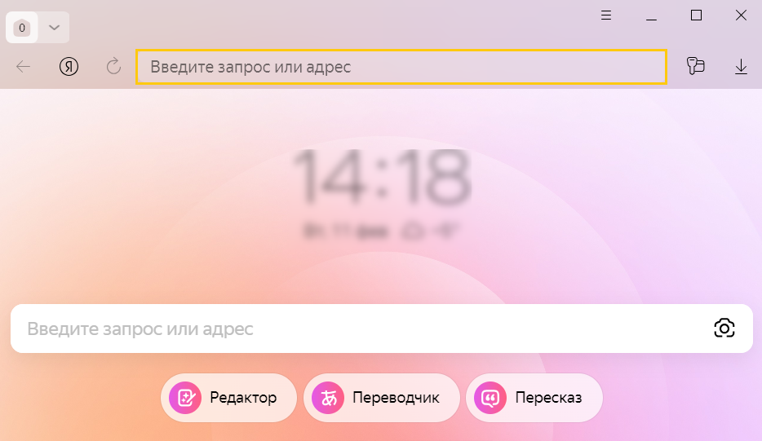
Рисунок 1 – Окно браузера
- введите в адресной строке браузера IP-адрес страницы Системы, нажмите клавишу Enter. Отобразится форма авторизации в Системе (рисунок 2).
Примечание – Если страница Системы установлена в качестве домашней страницы, то она отобразится сразу после запуска браузера.
Для удобства использования рекомендуется добавить адрес Системы в закладки браузера и/или сделать страницу Системы стартовой страницей.
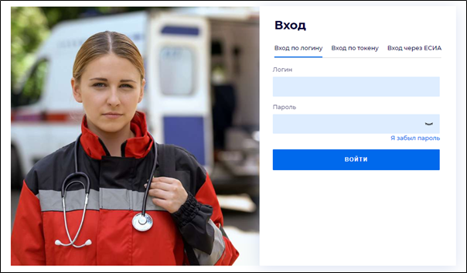
Рисунок 2 – Стартовое окно Системы
Вход в Систему возможен одним из способов:
- по логину;
- по токену.
Способ по логину:
- введите логин учетной записи в поле "Логин";
- введите пароль учетной записи в поле "Пароль";
- нажмите кнопку "Войти".
Способ по токену:
- перейдите на вкладку "Вход по токену". Отобразится окно входа в систему по токену (рисунок 3);
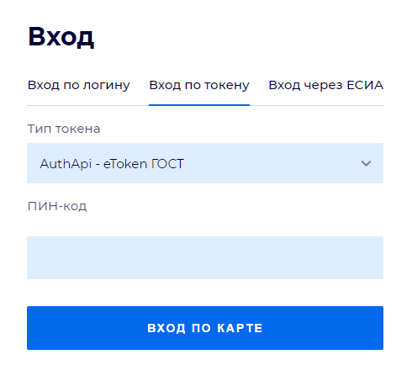
Рисунок 3 – Окно входа в систему по токену
- выберите тип токена;
- введите пароль от электронной подписи (далее – ЭП) в поле "ПИН-код"/"Сертификат" (расположенное ниже поля "Тип токена"). Наименование поля зависит от выбранного типа токена;
- нажмите кнопку "Вход по карте".
Примечания
- На компьютере пользователя предварительно должно быть установлено и запущено программное обеспечение для выбранного типа токена.
- Предварительно может потребоваться установить сертификаты пользователей администратором системы в программном обеспечении выбранного типа токена.
При неправильном вводе имени пользователя и (или) пароля отобразится соответствующее сообщение. В этом случае необходимо повторить ввод имени пользователя и (или) пароля.
П р и м е ч а н и е – Для авторизации с помощью токена на компьютере пользователя предварительно должно быть установлено и запущено программное обеспечение для выбранного типа токена. Может потребоваться установка сертификатов пользователей администратором системы в программном обеспечении выбранного типа токена.
При неправильном вводе имени пользователя и (или) пароля отобразится соответствующее сообщение. В этом случае необходимо повторить ввод имени пользователя и (или) пароля;
- отобразится форма выбора МО. Вид формы выбора МО представлен на рисунке 4;
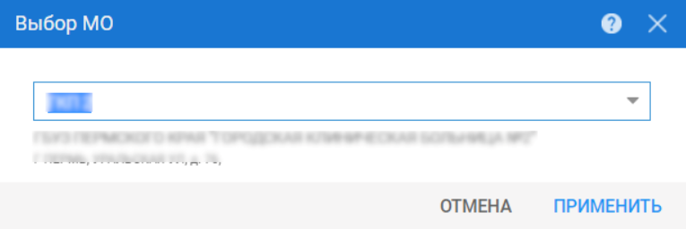
Рисунок 4 – Форма выбора МО
- укажите необходимую МО и нажмите кнопку "Применить". Отобразится форма выбора АРМ по умолчанию. Вид формы выбора АРМ по умолчанию представлен на рисунке 5;
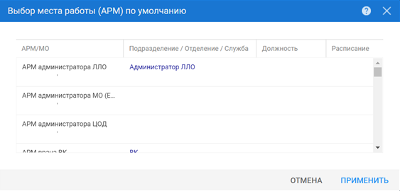
Рисунок 5 – Форма выбора АРМ по умолчанию
Примечание – Форма отображается, если ранее не было выбрано место работы по умолчанию, или при входе была изменена МО. После выбора места работы указанный АРМ будет загружаться автоматически после авторизации.
- выберите место работы в списке, нажмите кнопку "Применить". Отобразится форма указанного АРМ пользователя.

Смена пароля
При регистрации учетной записи администратор присваивает ей временный пароль. При первом входе в Систему пользователь должен сменить временный пароль, выданный администратором.
После ввода имени пользователя, пароля и нажатия кнопки "Войти в систему" выполняется проверка актуальности пароля, как временного, так и постоянного.
Если истек срок действия временного пароля (срок действия пароля определяется настройками в параметрах системы, то отобразится сообщение пользователю: "Истек срок действия временного пароля. Обратитесь к Администратору системы". Далее процесс аутентификации не производится.
Если временный пароль прошел проверку на актуальность, на форме отображаются поля для смены пароля. Рядом с полями отобразится подсказка с требованиями к паролю (указывается минимальная длина и допустимые символы).
При смене временного пароля на постоянный (при первом входе в систему) выполняется проверка на соответствие пароля установленным требованиям безопасности (минимальная длина, пользовательский пароль должен отличаться от временного на указанное количество символов и т.д.).
Вход в Систему возможен, если введен актуальный временный пароль, новый пароль соответствует всем требованиям (требования к паролю указаны в параметрах системы), значения полей "Новый пароль" и "Новый пароль еще раз" идентичны. В процессе ввода нового пароля рядом с полем должна отобразиться зеленая галочка, если введенный пароль удовлетворяет всем требованиям. В процессе подтверждения нового пароля рядом с полем "Новый пароль еще раз" отобразится зеленая галочка, если значения полей "Новый пароль" и "Новый пароль еще раз" идентичны.
При входе в систему происходит сохранение нового пароля.

Контроль срока действия пароля
При каждом входе в систему выполняется проверка срока действия пароля. Срок действия пароля определяется настройками системы (рассчитывается от даты создания пароля).
За несколько дней до истечения срока действия пароля при входе в систему выводится информационное сообщение "До истечения срока действия пароля осталось %кол-во дней% дней. Пароль можно сменить в личном кабинете".
При входе в систему в последний день актуальности пароля, на форме авторизации отобразятся поля для смены пароля.
Вход в систему возможен, если введен верный старый пароль, а новый пароль соответствует всем требованиям (требования к паролю указаны в параметрах системы), значения поле "Новый пароль" и "Новый пароль еще раз" идентичны.
В процессе ввода нового пароля рядом с полем отобразится зеленая галочка, если введенный пароль удовлетворяет всем требованиям.
В процессе подтверждения нового пароля рядом с полем "Новый пароль еще раз" отобразится зеленая галочка, если значения полей "Новый пароль" и "Новый пароль еще раз" идентичны.
При входе в систему происходит сохранение нового пароля.

Порядок проверки работоспособности
Для проверки работоспособности системы необходимо выполнить следующие действия:
- выполните вход в Системе и откройте АРМ;
- вызовите любую форму.
При корректном вводе учетных данных должна отобразиться форма выбора МО или АРМ, либо АРМ пользователя. При выполнении действий должно не должно отображаться ошибок, система должна реагировать на запросы пользователя, например, отображать ту или иную форму.

Описание операций

ФБ "Формирование СЭМД "Протокол консультации"
В Системе реализована возможность формирования СЭМД "Протокол консультации" редакции 7, в формате .xml.
СЭМД формируется в соответствии с руководством по реализации, размещенном на Портале оперативного взаимодействия участников ЕГИСЗ (https://portal.egisz.rosminzdrav.ru/materials/5055). OID СЭМД 290 по справочнику "Электронные медицинские документы" ФР НСИ (OID справочника 1.2.643.5.1.13.13.11.1520).
СЭМД предназначен для передачи в РЭМД ЕГИСЗ данных о проведённой медицинской консультации.
СЭМД формируется в результате подписания протокола осмотра. Если при посещении заполнено поле "Карта дис. учета", то при подписании протокола осмотра формируется СЭМД "Протокол консультации в рамках диспансерного наблюдения". Если поле "Карта дис. учета" осталось незаполненным, то формируется СЭМД "Протокол консультации".

Формирование СЭМД

Формирование СЭМД "Протокол консультации" в поликлинике
Для формирования СЭМД "Протокол консультации" важно не заполнять поле "Карта дис. учета" – при заполнении поля формируется СЭМД "Протокол консультации в рамках диспансерного наблюдения".
СЭМД "Протокол консультации" может быть сформирован на основе протокола осмотра в ЭМК пациента.
Пример действий пользователей АРМ врача поликлиники по формированию СЭМД:
- в ЭМК пациента выберите открытый случай АПЛ или создайте новый. Доступ к ЭМК пациента может быть ограничен в соответствии с настройками Системы;
- в случае АПЛ заполните обязательные (выделенные особо) и, при необходимости, необязательные поля в разделе "Посещение";
- заполните обязательные поля (выделенные особо) и, при необходимости, необязательные поля раздела "Посещение";
- перейдите в раздел "Витальные параметры" посещения, заполните все поля;
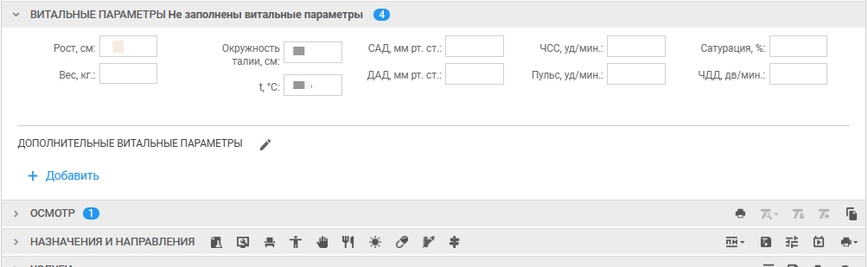
Рисунок 6 – Раздел "Витальные параметры"
- добавьте дополнительные витальные параметры;
- добавьте назначение в разделе "Назначения и направления" посещения (при необходимости), используя кнопки:
- "Лабораторная диагностика";
- "Инструментальная диагностика";
- "Консультационная услуга";
- "Манипуляции и процедуры";
- "Оперативное лечение";
- "Диета";
- "Режим";
- "Лекарственные назначения";
- "Вакцинация";
- "Направления к врачу".
После добавления назначений пациента необходимо записать в соответствующую службу на определенное время в расписании или поставить в очередь;
- оформите для пациента ЛВН (при необходимости):
- перейдите в раздел "Нетрудоспособность" панели быстрого доступа ЭМК и нажмите кнопку "Добавить ЛВН";
- выберите один из пунктов контекстного меню ("ЛВН", "ЛВН из ФСС");
- заполните обязательные, выделенные особо, и, при необходимости, необязательные поля на соответствующей открывшейся форме;
- нажмите кнопку "Сохранить".
- заполните сведения о сроке беременности (при необходимости). Заполните поле "Срок беременности при первой явке" в анкете раздела "Специфика: Беременность" случая АПЛ;
- заполните дополнительные сведения (при необходимости):
- о проведенной вакцинации. Заполните данные об исполненных прививках в разделе "Исполненные прививки" в сигнальной информации ЭМК пациента;
- об анкетах и шкалах. Заполните раздел "Клинические шкалы" случая АПЛ, если установлен основной диагноз, относящийся к группе диагнозов ВИМИС по профилю ССЗ.
- перейдите в раздел "Осмотры" посещения;
- нажмите кнопку "Выбрать из шаблона", выберите шаблон протокола консультации (осмотра). В шаблоне обязательно должны быть разделы:
- "Анамнез заболевания";
- "Анамнез жизни";
- "Заключение".
Наличие других полей в шаблоне – по мере необходимости. Заполните шаблон протокола консультации (осмотра);
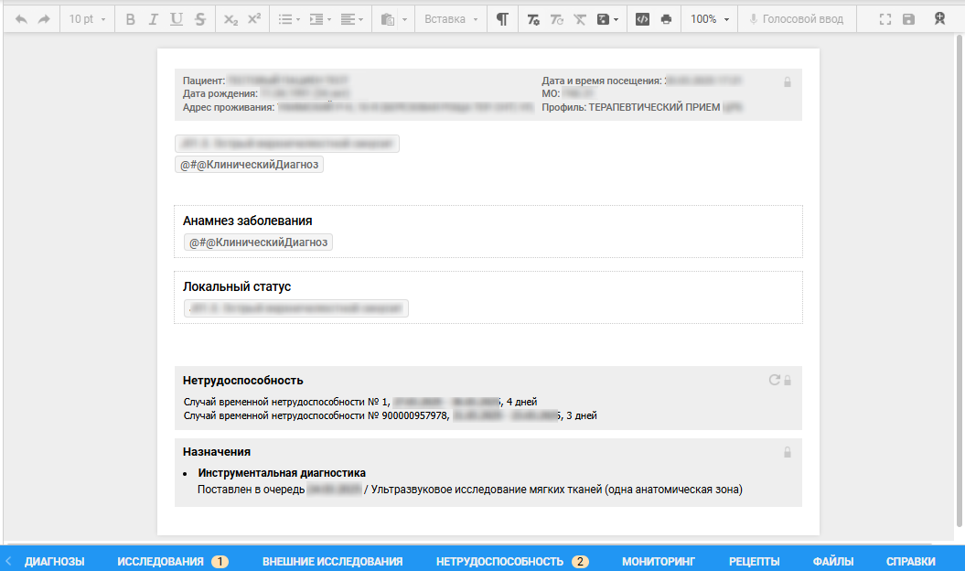
Рисунок 7 – Шаблон протокола консультации (осмотра)
- нажмите кнопку "Подписать документ" на панели управления разделом "Осмотр";
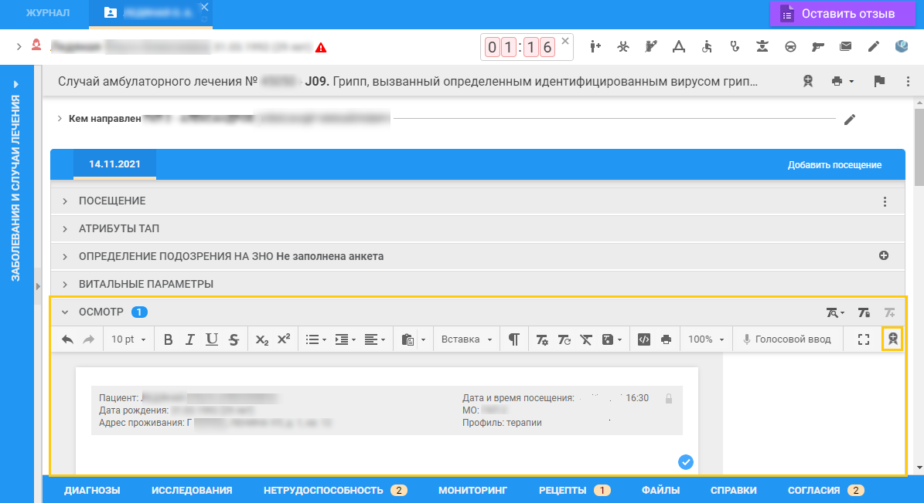
Рисунок 8 – Кнопка "Подписать документ"
- отобразится форма "Подписание данных ЭП". Заполните поля на форме, если они не были заполнены подходящими значениями по умолчанию, в том числе в поле "Роль при подписании" выберите значение "Врач";
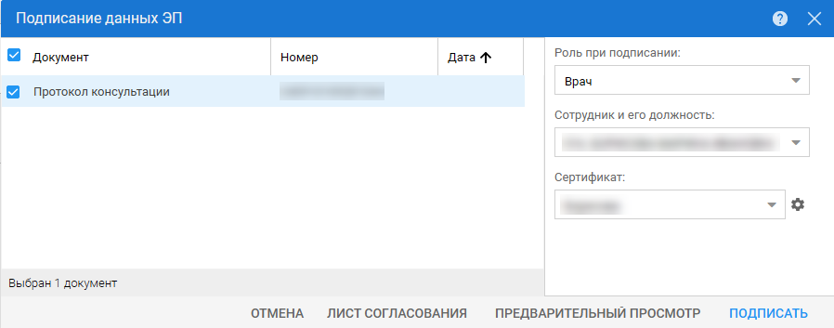
Рисунок 9 – Подписание данных ЭП
- нажмите кнопку "Подписать". Если сертификат ЭП защищен вводом пароля, отобразится форма "ПИН-код" (или аналогичная ей). Введите ПИН-код (или пароль) и нажмите кнопку "Ок";
- после подписания цвет кнопки "Подписать документ" (индикатор ЭП) изменится на зелёный .
В результате указанных действий сформируется СЭМД "Протокол консультации" редакции 7.

Формирование СЭМД "Протокол консультации" в стационаре

Формирование СЭМД в АРМ врача приемного отделения
Формирование СЭМД в АРМ врача приемного отделения выполняется аналогично действиям, описанным для пользователей АРМ врача поликлиники. В АРМ врача приемного отделения предварительно следует:
- оформить отказ пациента от госпитализации;
- оформить ТАП.

Формирование СЭМД в АРМ сотрудника службы консультативного приема
Предварительные условия для формирования СЭМД "Протокол консультации":
- для пациента открыт случай стационарного лечения, оформлено движение в профильном отделении стационара;
- для пациента оформлено направление (назначение) на консультационную услугу;
- заполнены витальные параметры пациента (при необходимости).
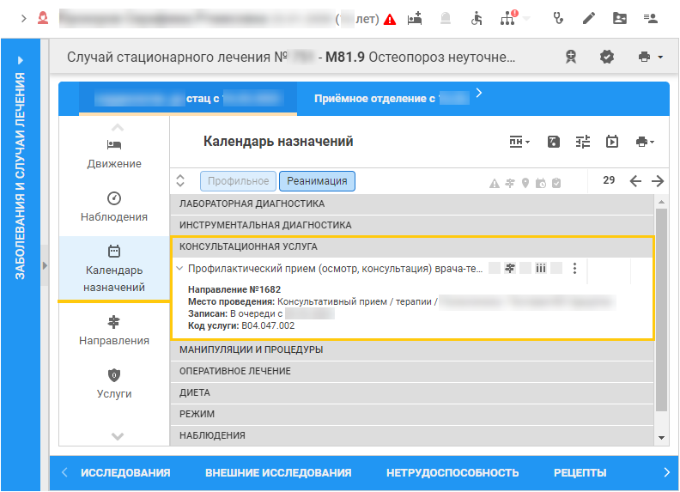
Рисунок 10 – Направление (назначение) на консультационную услугу
Пример действий пользователей АРМ сотрудника службы консультативного приема по формированию СЭМД:
- выберите в журнале рабочего места заявку на консультационную услугу;
- перейдите в ЭМК пациента. Отобразится движение пациента в профильном отделении;
- перейдите в раздел "Осмотры";
- нажмите кнопку "Добавить документ" напротив заголовка раздела;
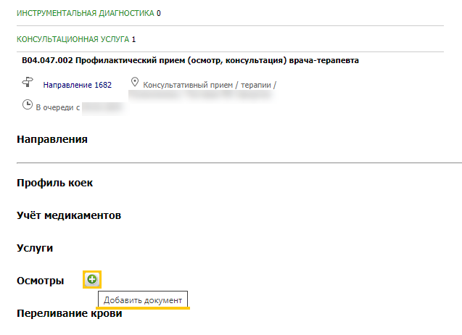
Рисунок 11 – Кнопка "Добавить документ"
- отобразится форма "Шаблоны документов". Выберите шаблон протокола консультации (осмотра в стационаре) с обязательными разделами:
- "Анамнез заболевания";
- "Анамнез жизни";
- "Заключение".
Наличие других полей в шаблоне – по мере необходимости;
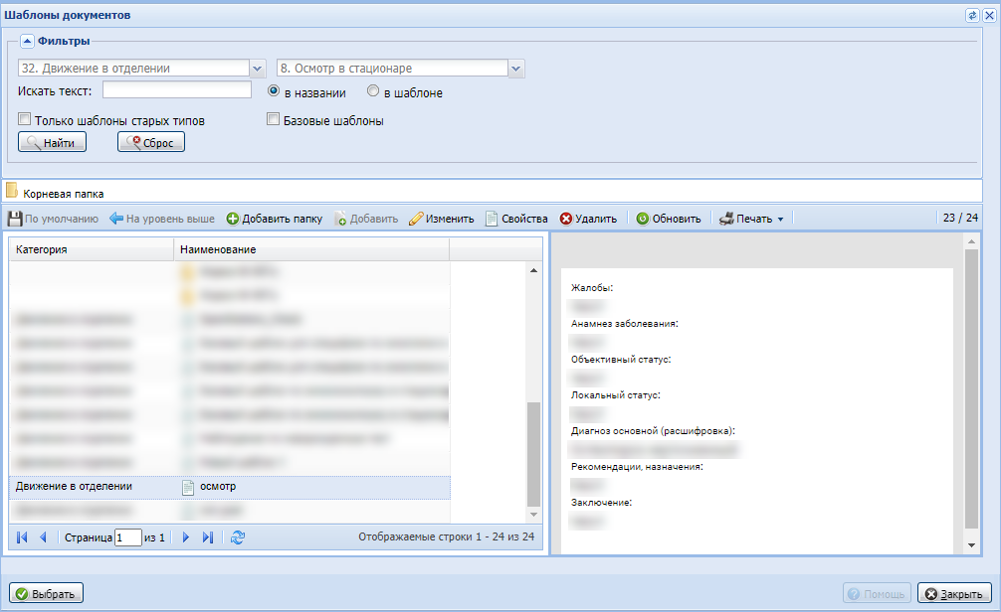
Рисунок 12 – Шаблон протокола консультации (осмотра в стационаре)
- нажмите кнопку "Выбрать";
- в разделе "Осмотры" движения пациента в профильном отделении стационара отобразится выбранный шаблон. Заполните его;
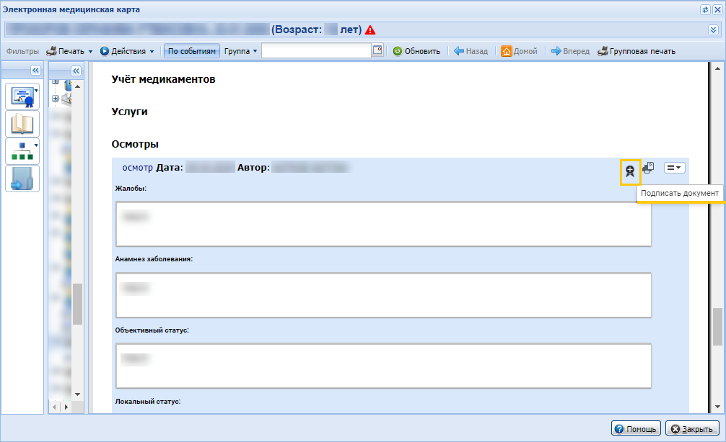
Рисунок 13 – Кнопка "Подписать документ"
- нажмите кнопку "Подписать документ" напротив заголовка протокола консультации;
- отобразится форма "Подписание данных ЭП". Заполните поля на форме, если они не были заполнены подходящими значениями по умолчанию, в том числе в поле "Роль при подписании" выберите значение "Врач";
Рисунок 14 – Подписание данных ЭП
- нажмите кнопку "Подписать". Если сертификат ЭП защищен вводом пароля, отобразится форма "ПИН-код" (или аналогичная ей). Введите ПИН-код (или пароль) и нажмите кнопку "Ок". После подписания цвет кнопки "Подписать документ" (индикатор ЭП) изменится на зелёный .
В результате указанных действий сформируется СЭМД "Протокол консультации" редакции 7.

Формирование СЭМД "Протокол консультации" в стоматологии
П р и м е ч а н и е – Формирование СЭМД "Протокол консультации" в стоматологии доступно пользователям АРМ стоматолога 2.0.
Формирование СЭМД в АРМ врача стоматолога выполняется аналогично действиям, описанным для пользователей АРМ врача поликлиники.

Лист согласования и установка дополнительной ЭП
Для формирования СЭМД достаточно установить на протокол консультации одну ЭП под ролью "Врач", такое подписание описано выше.
При подписании протокола консультации для него в Системе автоматически формируется лист согласования. В лист согласования автоматически включается автор документа, как подписант с ролью "Врач".
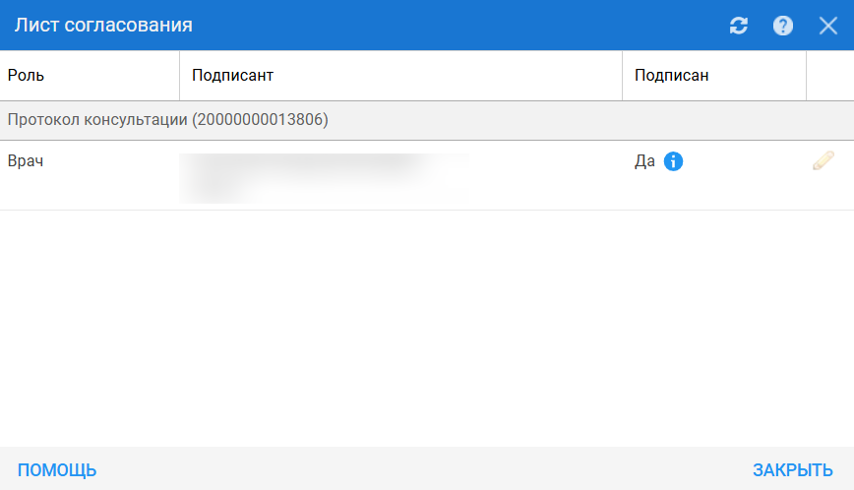
Рисунок 15 – Лист согласования
Если протокол консультации подписан одной ЭП, для подписания ее другому медицинскому специалисту необходимо:
- в ЭМК пациента выбрать случай лечения, в рамках которого оформлялся протокол. Доступ к ЭМК пациента может быть ограничен в соответствии с настройками Системы;
- перейти в раздел "Осмотр" и раскрыть его;
- нажать кнопку вызова выпадающего меню на индикаторе установленной ЭП;
- выбрать пункт "Подписать" на форме "Информация о подписи";
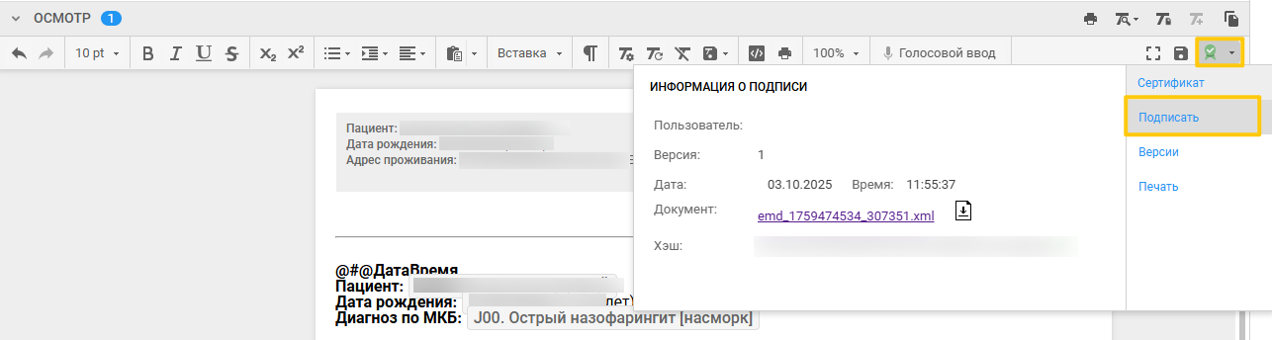
Рисунок 16 – Информация о подписи
- отобразится форма "Подписание данных ЭП" – выполните на ней описанные выше действия по подписанию, выберите нужную роль при подписании. Протокол консультации будет подписан ещё одной ЭП.
Если протокол консультации ранее не был подписан другим специалистом, то доступно редактирование листа согласования, где можно поменять подписанта.
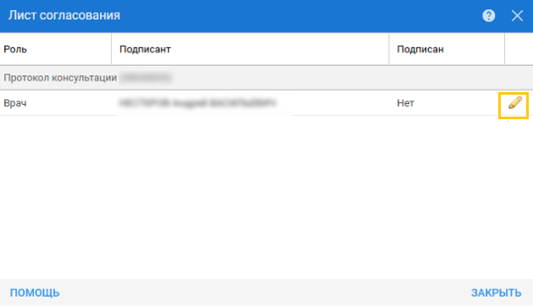
Рисунок 17 – Лист согласования
Редактирование листа согласования доступно пользователям с группой прав доступа "Редактор листов согласования".

Проверки при формировании СЭМД
При сохранении посещения/посещения (стоматологического) осуществляется проверка наличия ранее сформированного СЭМД "Протокол консультации" или "Протокол консультации в рамках диспансерного наблюдения", связанного с текущим посещением:
- в посещении ранее уже был сформирован и подписан СЭМД "Протокол консультации" и заполнено поле "Карта дис. учета":
- СЭМД удаляется. Данные в поле "Карта дис. учета" сохраняются, если сформированный и подписанный СЭМД "Протокол консультации" имеет один из статусов регистрации:
- "Готов к регистрации в РЭМД ЕГИСЗ";
- "Ошибка обработки на стороне сервиса РЭМД перед отправкой регистрационных сведений об ЭМД";
- "Ошибка переотправки документа".
- имеющийся СЭМД не удаляется, если сформированный и подписанный СЭМД "Протокол консультации" имеет один из статусов регистрации:
- "Ошибка регистрации сведений об ЭМД";
- "Версия ЭМД успешно зарегистрирована в РЭМД ЕГИСЗ";
- "Версия ЭМД успешно отправлена на регистрацию в РЭМД ЕГИСЗ";
- "Ошибка в синхронном ответе после отправки регистрационных сведений об ЭМД".
Отобразится сообщение: "Сведения о посещении зарегистрированы в РЭМД ЕГИСЗ как "Протокол консультации". Поле "Карта дис. учета" не может быть заполнено". При нажатии кнопки "Ок" сообщение закрывается, данные в поле "Карта дис. учета" не сохраняются.
- в посещении ранее уже был сформирован и подписан СЭМД "Протокол консультации в рамках диспансерного наблюдения" и поле "Карта дис. учета" пустое:
- СЭМД удаляется. Данные в поле "Карта дис. учета" сохраняются, если сформированный и подписанный СЭМД "Протокол консультации в рамках диспансерного наблюдения" имеет один из статусов регистрации:
- "Готов к регистрации в РЭМД ЕГИСЗ";
- "Ошибка обработки на стороне сервиса РЭМД перед отправкой регистрационных сведений об ЭМД";
- "Ошибка переотправки документа".
- имеющийся СЭМД не удаляется, если сформированный и подписанный СЭМД "Протокол консультации в рамках диспансерного наблюдения" имеет один из статусов регистрации:
- "Ошибка регистрации сведений об ЭМД";
- "Версия ЭМД успешно зарегистрирована в РЭМД ЕГИСЗ";
- "Версия ЭМД успешно отправлена на регистрацию в РЭМД ЕГИСЗ";
- "Ошибка в синхронном ответе после отправки регистрационных сведений об ЭМД".
Отобразится сообщение: "Сведения о посещении зарегистрированы в РЭМД ЕГИСЗ как "Протокол консультации в рамках диспансерного наблюдения". Поле "Карта дис. учета" не может быть пустым". При нажатии кнопки "Ок" сообщение закрывается.
Проверки при формировании СЭМД представлены в таблице ниже.
Таблица 1 – Проверки при формировании СЭМД
Сообщение | Причина сообщения
"Не указан СНИЛС пациента" | Предупреждающее сообщение отображается, если на дату создания документа выполнены условия:  пациент старше года;  у пациента отсутствует СНИЛС;  код типа документа, удостоверяющего личность, не относится к "10", "11", "16", "17", "18", "19", "33", "35", "44", "49", "51" или отсутствует.  При этом выполняется успешная регистрация СЭМД в РЭМД ЕГИСЗ
"Для полиса с типом "ОМС (старого образца)" должна быть указана серия" | Не указана серия полиса ОМС (старого образца) пациента на форме "Человек".  Заполните поле "Серия" в блоке полей "Полис" на вкладке "Пациент" формы, если в случае лечения, в рамках которого сформирован протокол консультации, в поле "Вид оплаты" выбрано значение "ОМС", подпишите протокол ЭП
"Не указан СНИЛС врача <Ф. И. О. врача>" | Не заполнено поле "СНИЛС" на вкладке "Пациент" формы "Человек" для автора протокола консультации или врача, подписывающего документ.  Заполните поле, подпишите протокол ЭП
"Не заполнено полное наименование медицинской организации <краткое_наименование_МО>" | Не заполнено поле "Наименование МО" на форме "Паспорт МО" для МО пользователя.  Обратитесь к администратору ЦОД или МО для заполнения поля, после – подпишите протокол ЭП
"Не заполнен юридический адрес медицинской организации <краткое_наименование_МО>" | Не заполнено поле "Юридический адрес" в блоке полей "Идентификация" на вкладке "Идентификация" формы "Паспорт МО" для МО пользователя.  Обратитесь к администратору ЦОД или МО для заполнения поля, после – подпишите протокол ЭП
"Не указана дата заседания врачебной комиссии в протоколе ВК" | Не заполнено поле "Дата экспертизы" на форме "Протокол заседания ВК" для протокола ВК, составленного для пациента по направлению на ВК.  Заполните поле, подпишите протокол ЭП
"Не указан номер протокола заседания ВК" | Не заполнено поле "Протокол заседания ВК номер" на форме "Протокол заседания ВК" для протокола ВК, составленного для пациента по направлению на ВК.  Заполните поле, подпишите протокол ЭП
"Не указана цель проведения врачебной комиссии" | На форме "Протокол заседания ВК" для протокола ВК, составленного для пациента по направлению на ВК, не выполнено одно из условий:  не заполнено поле "Цель проведения врачебной комиссии";  не заполнено поле "Перечень обсуждаемых вопросов" при значении "Решение по иным медицинским вопросам" в поле "Цель проведения врачебной комиссии".  Заполните поле, подпишите протокол ЭП
"Не указан перечень обсуждаемых вопросов в протоколе заседания ВК" | На форме "Протокол заседания ВК" для протокола ВК, составленного для пациента по направлению на ВК, не заполнено поле "Перечень обсуждаемых вопросов" при значении "Решение по иным медицинским вопросам" в поле "Цель проведения врачебной комиссии".  Заполните поле, подпишите протокол ЭП
"Не указана дата создания протокола ВК" | Не заполнено поле "Дата экспертизы" на форме "Протокол заседания ВК" для протокола ВК, составленного для пациента по направлению на ВК.  Заполните поле, подпишите протокол ЭП
"В сведениях об источнике оплаты отсутствует код СМО. При оплате по ОМС указание федерального кода СМО (ФР НСИ F002) или кода уполномоченной организации (ФР НСИ F020) является обязательным" | Не заполнено поле "Организация, осуществляющая полномочия СМО" или "Федеральный код СМО" на вкладке "Данные: СМО" формы "Организация" для СМО или организации, осуществляющей полномочия СМО.  Обратитесь к администратору ЦОД или МО для заполнения одного из полей, после – подпишите протокол ЭП

Просмотр СЭМД
Пользователю на форме "Подписание данных ЭП" при нажатии на кнопку "Предварительный просмотр" доступен просмотр проекта формируемого СЭМД.
Чтобы увидеть формализованное отображение СЭМД, нажмите на форме кнопку "Предварительный просмотр". Проект формализованного СЭМД отобразится в новой вкладке браузера.
Просмотр сформированного СЭМД доступен на форме "Региональный РЭМД".
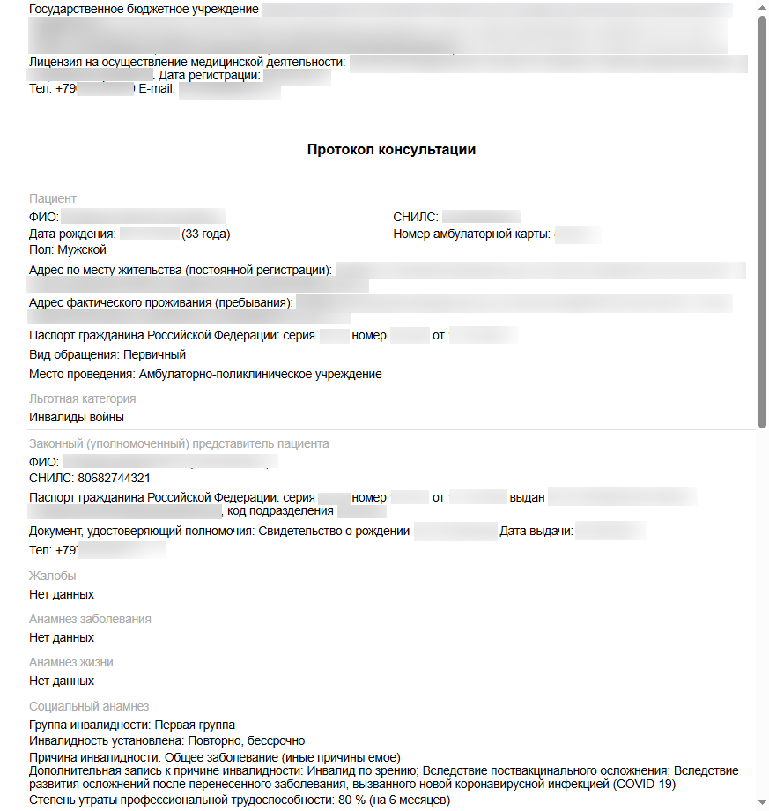
Рисунок 18 – Формализованное отображение СЭМД. Часть 1
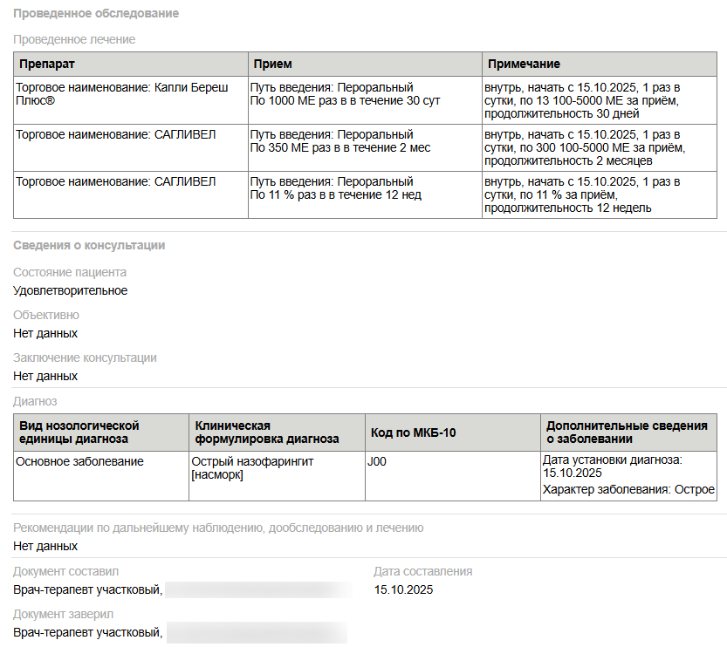
Рисунок 19 – Формализованное отображение СЭМД. Часть 2
П р и м е ч а н и я
- Блок "Сведения о направившем лице, направившей организации" не формируется в СЭМД, если у автора направления не указана должность по справочнику должностей медицинских работников ФР НСИ.
- В секции "Связанные документы" xml-структуры и в формализованном отображении СЭМД могут отобразиться сведения о связанных медицинских документах, СЭМД (при наличии их в Системе до подписания протокола осмотра (консультации)):
- результаты лабораторных исследований;
- результаты инструментальных исследований;
- результаты цитологических исследований;
- результаты патолого-анатомических исследований;
- протоколы ВК;
- протоколы оперативных услуг;
- протоколы медицинских манипуляций и процедур;
- протоколы консилиумов;
- направления на медицинские услуги (в том числе на специализированную или высокотехнологичную медицинская помощь, МСЭ);
- рецепты (в том числе льготные).
Если связанный СЭМД зарегистрирован в РЭМД ЕГИСЗ, то в секции отображаются его идентификационный номер из РЭМД ЕГИСЗ и сведения по нему согласно справочнику "Виды структурированных электронных медицинских документов" ФР НСИ (ОИД справочника 1.2.643.5.1.13.13.99.2.1079).
Если имеющийся в Системе связанный медицинский документ еще не подписан или подписан и по нему сформирован СЭМД, то в секции отображаются сведения о данном связанном документе согласно справочнику "Виды медицинской документации" ФР НСИ (ОИД справочника 1.2.643.5.1.13.13.11.1522).
Чтобы увидеть xml-разметку СЭМД, на формализованном СЭМД вызовите контекстное меню и выберите в нём пункт для отображения кода страницы (пункт "Исходный код страницы" или "Просмотреть код страницы").
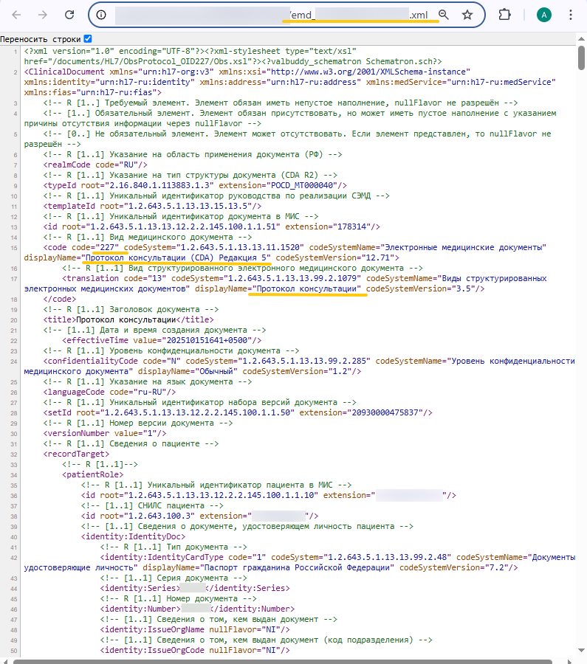
Рисунок 20 – Xml-разметка СЭМД

Печатная форма СЭМД
Условие для открытия печатной формы сформированного СЭМД – наличие всех обязательных ЭП для ЭМД, на основе которого сформирован СЭМД.
Для открытия печатной формы СЭМД:
- откройте выпадающее меню на индикаторе ЭП . Отобразится форма "Информация о подписи";
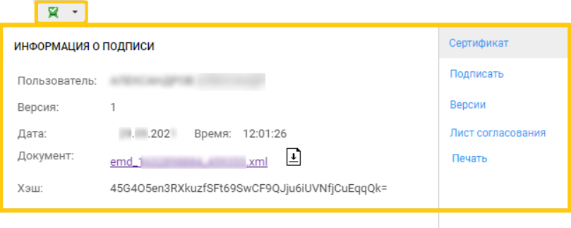
Рисунок 21 – Информация о подписи
- нажмите кнопку "Печать" на форме.
Печатная форма СЭМД, аналогичная формализованному отображению СЭМД, отобразится в новой вкладке браузера. Воспользуйтесь инструментами браузера по выводу СЭМД на печать.
На печатной форме СЭМД отобразится штамп "Документ подписан электронной подписью" с информацией об использованном сертификате ЭП.
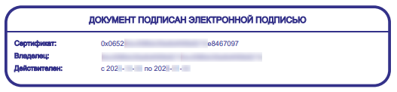
Рисунок 22 – Информацией об использованном сертификате ЭП на печатной форме СЭМД

Передача сведений о СЭМД в РЭМД ЕГИСЗ
Для передачи сведений о сформированном СЭМД "Протокол консультации" (CDA) (редакция 5, OID 1.2.643.5.1.13.13.15.13.5 по справочнику ФР НСИ) в РЭМД ЕГИСЗ его необходимо подписать с использованием электронной подписи от лица МО.
После подписания СЭМД от лица МО он будет готов к регистрации в РЭМД ЕГИСЗ, и сведения о нем будут отправлены в РЭМД ЕГИСЗ в соответствии с настройками периодичности передачи документов.

Проверка статуса передачи сведений о СЭМД "Протокол консультации" в РЭМД ЕГИСЗ
Проверка статуса доступна пользователю АРМ администратора МО.
Для проверки статуса регистрации СЭМД "Протокол консультации" в РЭМД ЕГИСЗ:
- нажмите кнопку "РЭМД ЕГИСЗ" в боковом меню;
- отобразится форма "Журнал запросов РЭМД ЕГИСЗ". В поле фильтрации "Вид документа" введите значение "Протокол консультации", в поле "МО" укажите МО, в которой составлялся и подписывался протокол, нажмите кнопку "Найти";
- отобразится искомая запись. СЭМД передан в РЭМД ЕГИСЗ, если статус запроса "Успешная обработка запроса".

Формирование медицинского документа "Медицинское заключение о пригодности или непригодности к выполнению отдельных видов работ"
Медицинское заключение о пригодности или непригодности к выполнению отдельных видов работ формируется с целью определения соответствия состояния здоровья лица, приступающего к выполнению отдельных видов работ.
П р и м е ч а н и я:
- Доступ к формированию медицинского заключения о пригодности или непригодности к выполнению отдельных видов работ зависит от приобретенной регионом лицензии на функциональность и согласованных с регионом системных настроек, выполненных разработчиком Системы.
- На основе данных медицинского заключения о пригодности или непригодности к выполнению отдельных видов работ формируется СЭМД, предназначенный для регистрации в РЭМД ЕГИСЗ.

Доступ к медицинскому заключению
Форма имеет несколько уровней доступа:
- "Регистратор";
- "Полный доступ";
- "Выполнение услуги".
"Регистратор" – предоставляется, если выполняется хотя бы одно из условий:
- форма открыта из АРМ регистратора поликлиники;
- пользователю добавлены группы прав доступа "Медицинская справка" и "Осмотр и оформление справок. Регистратор".
Пользователи с доступом "Регистратор" могут выполнять следующие действия на форме:
- создание и редактирование направления на осмотр;
- сохранение и редактирование информации о виде оплаты;
- сохранение и редактирование информированного добровольного согласия;
- запись на приём для осмотров и исследований в рамках осмотра.
"Полный доступ" – предоставляется, если выполняется хотя бы одна из групп условий:
- пользователю добавлена группа прав доступа "Администратор ЛПУ";
- одновременно должны выполняться следующие условия:
- пользователю добавлена группа прав доступа "Медицинская справка";
- учетная запись пользователя связана с врачом. Для этого на форме "Пользователь" должны быть указаны Ф. И. О. врача в поле "Сотрудник";
- врач должен быть добавлен на службу с типом "Медицинское освидетельствование";
- пациент должен быть записан на осмотр в службу по текущему медицинскому заключению.
- одновременно должны выполняться следующие условия:
  - пользователю добавлена группа прав доступа "Медицинская справка";
  - учетная запись пользователя связана с врачом. Для этого на форме "Пользователь" должны быть указаны Ф. И. О. врача в поле "Сотрудник";
  - врач должен быть добавлен на службу с типом "Медицинское освидетельствование";
  - пациент не записан на осмотр ни на одну службу по текущему медицинскому заключению;
  - на службу должны быть добавлены услуги (как минимум одна услуга), у которых для типа атрибута "Тип справки" установлено значение типа медицинской справки (заключения), за которой обратился пациент.
- одновременно должны выполняться следующие условия:
- пользователю добавлена группа прав доступа "Медицинская справка";
- учетная запись пользователя не должна быть связана с врачом. Для этого на форме "Пользователь" поле "Сотрудник" должно оставаться пустым.
- одновременно должны выполняться следующие условия:
- установлена связь врача с пунктом обслуживания. Для этого в структуре МО у службы на вкладке "Электронная очередь" врач должен быть добавлен в список;
- для пункта обслуживания установлен флаг "Последний пункт" (для нелинейной МО). Настройка пунктов обслуживания осуществляется пользователем АРМ администратора МО на форме "Электронная очередь".
- одновременно должны выполняться следующие условия:
- установлена связь врача с пунктом обслуживания. Для этого в структуре МО у службы на вкладке "Электронная очередь" врач должен быть добавлен в список;
- на вкладке "Порядок пунктов обслуживания" формы "Электронная очередь" данный пункт обслуживания должен быть указан последним по виду диспансеризации или типу справки (заключения).
- форма открыта из АРМ медицинского статистика.
Пользователи с доступом "Полный доступ" могут выполнять следующие действия на форме:
- создание и редактирование направления на осмотр;
- сохранение и редактирование информации о виде оплаты;
- сохранение и редактирование информированного добровольного согласия;
- запись на приём для осмотров и исследований в рамках осмотра;
- внесение и редактирование информации о любом осмотре или исследовании в рамках медицинского осмотра;
- редактирование раздела "Комиссия";
- редактирование раздела "Медзаключение".
"Выполнение услуги" – предоставляется, если пациент записан к врачу в рамках прохождения осмотра, и врач работает в МО, где проводится осмотр.
Пользователи с доступом "Выполнение услуги" могут выполнять следующие действия на форме:
- запись на приём для осмотров и исследований в рамках осмотра;
- доступна кнопка "Добавить услугу";
- внесение и редактирование информации об осмотре или исследовании, на которое пациент записан к врачу в рамках медицинского осмотра.

Добавление медицинского заключения
Для добавления медицинского заключения:
- нажмите кнопку "Медицинские справки" на боковой панели АРМ. Отобразится форма "Медицинские справки";
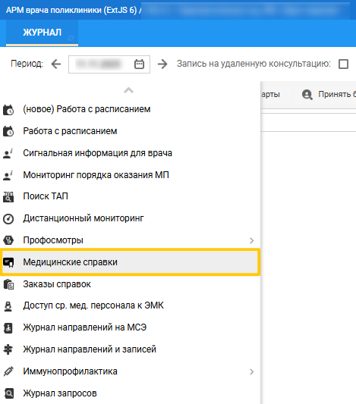
Рисунок 23 – Кнопка для открытия формы с медицинскими справками и заключениями
- нажмите кнопку "Добавить" на панели управления списком или кнопку "Добавить пациента" в правой части формы. Отобразится форма поиска пациента;
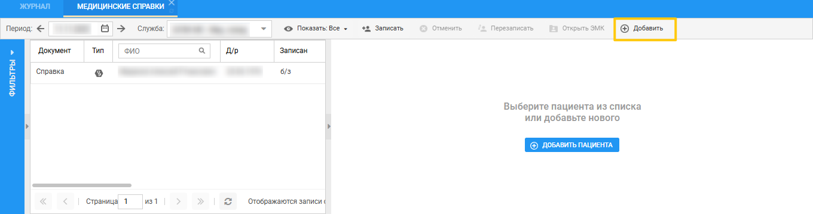
Рисунок 24 – Кнопка добавления медицинской справки
- введите критерии поиска в поля панели фильтров на форме "Человек: Поиск", нажмите кнопку "Найти";
- выберите запись о пациенте, нажмите кнопку "Выбрать". Отобразится форма "Новая справка";
- укажите значение "Предварительный (периодический) медицинский осмотр" в поле "Тип справки" и укажите дату (по умолчанию установлена текущая дата);
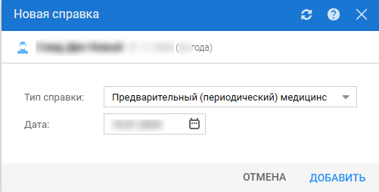
Рисунок 25 – Новая справка
- нажмите кнопку "Добавить". При отсутствии у пациента согласия на обработку персональных данных отобразится сообщение: "У пациента отсутствует действующее согласие на обработку персональных данных в данной МО. Продолжить создание справки "Предварительный (периодический) медицинский осмотр"?". Нажмите кнопку "OK". В левой части формы отобразится запись о пациенте с добавленной справкой, в правой части формы отобразится порядок оформления справки;
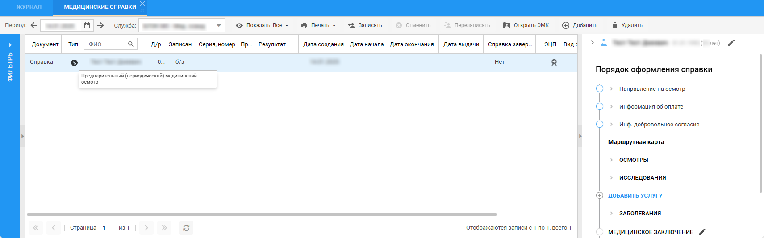
Рисунок 26 – Запись о пациенте с добавленной справкой и порядок оформления справки
- заполните разделы справки:
- направление на осмотр;
- информация об оплате;
- информированное добровольное согласие;
- маршрутная карта;
- комиссия. Если в поле "Результат" установлено значение "Медицинские противопоказания к работе выявлены", то отображается поле "Направление на ВК";
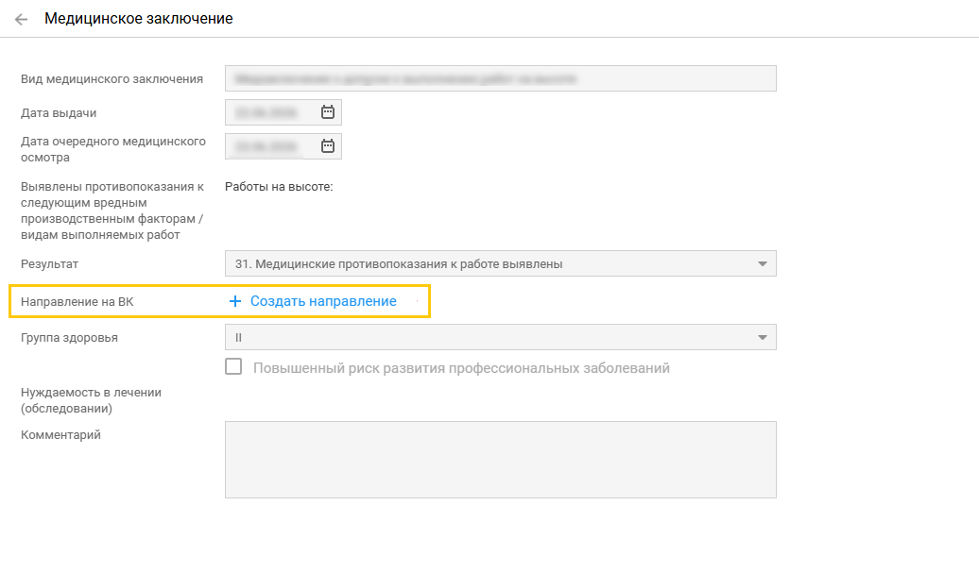
Рисунок 27 – Раздел медицинского заключения для справки типа ПМО
- нажмите кнопку "Создать направление", отобразится форма "Направления на ВК";
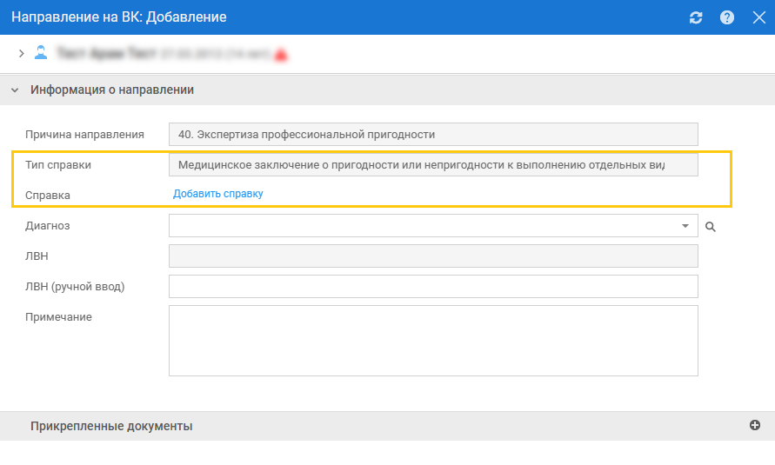
Рисунок 28 – Форма добавления направления на ВК в режиме добавления
- заполните поля:
- "Тип справки" – выберите тип справки "Медицинское заключение о пригодности или непригодности к выполнению отдельных видов работ";
- "Справка" – нажмите кнопку "Добавить справку".
Отобразится форма "Медицинское заключение о пригодности или непригодности к выполнению отдельных видов работ" с предзаполненными данными на вкладке "Общие сведения". При заполнении поля "Номер" используется нумератор, если нумератор настроен и является актуальным на текущую дату (настройка нумератора приведена в Руководстве администратора). Справа от поля расположена кнопка для генерации номера. Доступен ввод числового значения (не более 10 цифр). Поле доступно для редактирования;
- перейдите на вкладку "Заключение и обоснование", заполните поля формы и нажмите кнопку "Сохранить".
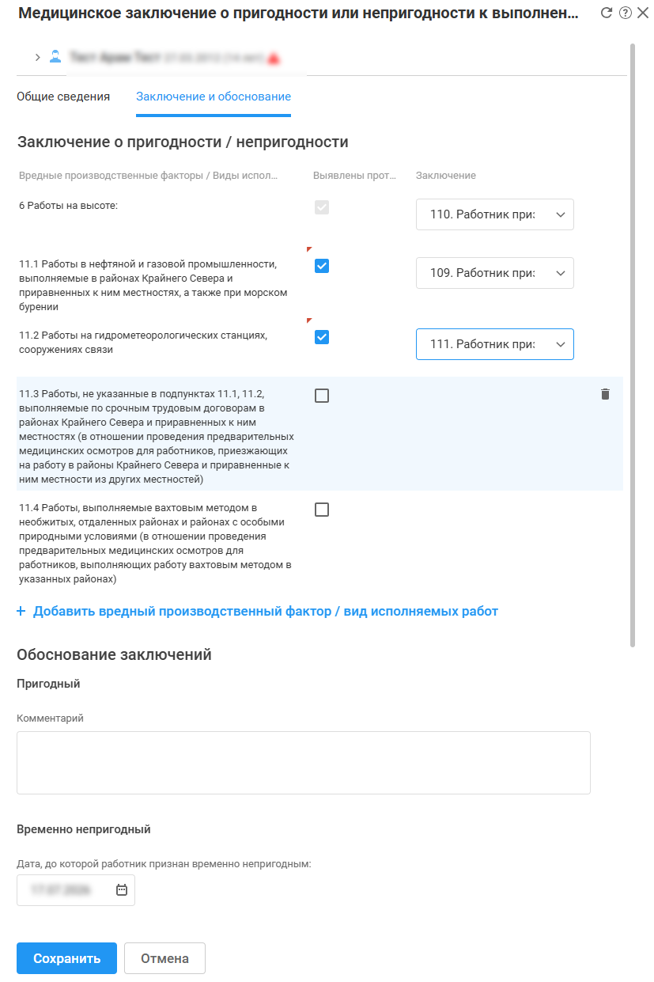
Рисунок 29 – Форма медицинского заключения о пригодности или непригодности к выполнению отдельных видов работ
- нажмите кнопку "Сохранить" на форме направления на ВК. Добавлено медицинское заключение о пригодности или непригодности к выполнению отдельных видов работ.
В разделе "Медицинское заключение" в поле "Направление на ВК" отобразится дата создания направления на ВК, статус и кнопка контекстного меню с возможностью просмотра и редактирования направления для автора.
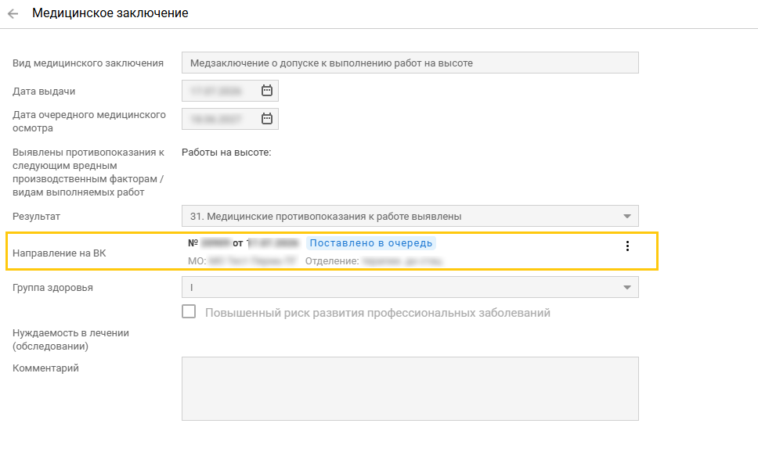
Рисунок 30 – Сформированное направление на ВК

Завершение медицинского заключения
Для завершения медицинского заключения:
из АРМ врача поликлиники:
- откройте ЭМК пациента и выберите справку "Медицинское заключение о пригодности или непригодности к выполнению отдельных видов работ" в списке случаев лечения, в которой создавалось направление на ВК по причине "Экспертиза профессиональной пригодности". Отобразится форма медицинского заключения в режиме редактирования;
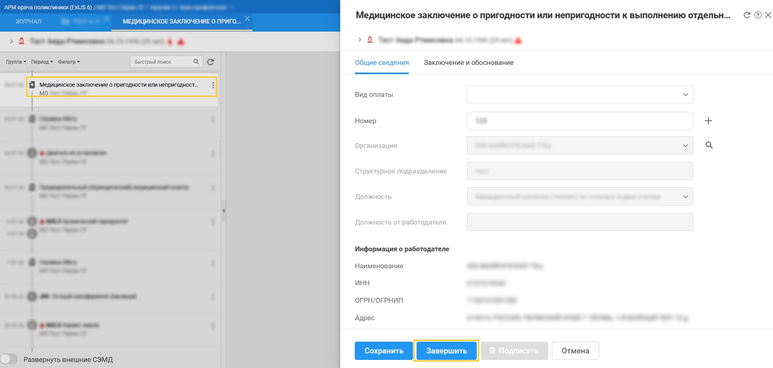
Рисунок 31 – Завершение медицинского заключения из АРМ врача поликлиники
- внесите изменения при необходимости и нажмите кнопку "Завершить".
из АРМ врача ВК:
- заполните поля на панели фильтров:
- укажите данные пациента;
- "Причина обращения" – "Экспертиза профессиональной пригодности";
- "Протокол ВК" – "Создан".
- нажмите кнопку "Найти";
- выберите направление, нажмите на ссылку "Справка". Отобразится форма медицинского заключения в режиме редактирования;
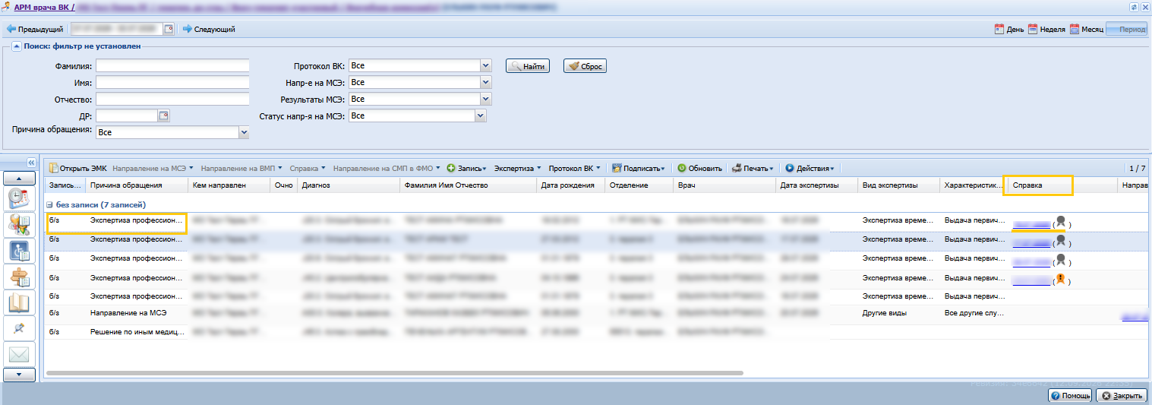
Рисунок 32 – АРМ врача ВК
- внесите изменения при необходимости и нажмите кнопку "Завершить".
В АРМ врача ВК добавьте протокол ВК:
- выберите направление на ВК с причиной обращения "Экспертиза профессиональной пригодности" в списке записей на главной форме АРМ;
- нажмите кнопку "Протокол ВК" на панели управления списком, выберите пункт "Создать по итогам очной ВК". Отобразится форма "Протокол заседания ВК" в режиме добавления;
- заполните обязательные (выделенные особо) и, при необходимости, необязательные поля на форме, в том числе:
- "Стандарты, дефекты, результаты, заключения";
- в разделе "Состав экспертов" добавьте записи о двух или более экспертах. Одному из экспертов назначьте роль "Председатель ВК" (в рассматриваемом примере в качестве председателя добавлен текущий пользователь). Для каждого из членов ВК в поле "Решение эксперта" на форме выбора врача-эксперта выберите значение "Да".
- нажмите кнопку "Сохранить" на форме "Протокол заседания ВК". Отобразится главная форма АРМ врача ВК.

Редактирование медицинского заключения
Редактирование медицинского заключения о пригодности или непригодности к выполнению отдельных видов работ доступно при выполнении условий:
- медицинское заключение не завершено;
- форма медицинского заключения открыта:
- автором заключения;
- врачом ВК, который включен в состав комиссии.

Печать медицинского заключения
Кнопка печати доступна и отображается, если медицинское заключение завершено.
Для печати медицинского заключения:
- откройте медицинского заключения о пригодности или непригодности к выполнению отдельных видов работ в режиме просмотра;
- нажмите кнопку "Печать", в новой вкладке браузера отобразится печатная форма "Медицинское заключение о пригодности или непригодности к выполнению отдельных видов работ".
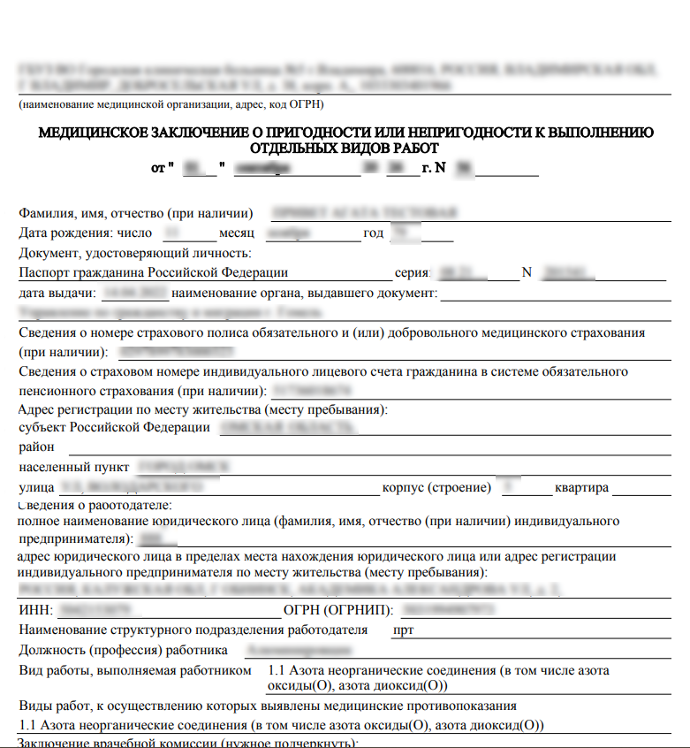
Рисунок 33 – Печатная форма медицинского заключения

ФБ "Формирование СЭМД "Медицинское заключение о пригодности или непригодности к выполнению отдельных видов работ"
В Системе реализована возможность формирования СЭМД "Медицинское заключение о пригодности или непригодности к выполнению отдельных видов работ" редакции 1, в формате .xml.
СЭМД формируется в соответствии с руководством по реализации, размещённом на портале оперативного взаимодействия участников ЕГИСЗ (https://portal.egisz.rosminzdrav.ru/materials/5070). OID СЭМД 313 по справочнику "Электронные медицинские документы" ФР НСИ (OID справочника 1.2.643.5.1.13.13.11.1520).
СЭМД формируется на основе данных медицинского документа вида "Медицинское заключение о пригодности или непригодности к выполнению отдельных видов работ" (OID документа 1.2.643.5.1.13.13.14.176 по справочнику "Виды медицинской документации" OID 1.2.643.5.1.13.13.11.1522 ФР НСИ).
СЭМД предназначен для передачи в РЭМД ЕГИСЗ данных о результатах медицинского заключения о пригодности или непригодности лица, приступающего к выполнению отдельных видов работ.
СЭМД формируется в результате подписания медицинского заключения о пригодности или непригодности к выполнению отдельных видов работ ЭП.
Формирование и подписание медицинского заключения о пригодности или непригодности к выполнению отдельных видов работ доступно пользователям АРМ врача поликлиники и АРМ врача ВК.
П р и м е ч а н и е – Доступ к формированию СЭМД зависит от приобретенной регионом лицензии на функциональность и согласованных с регионом системных настроек, выполненных разработчиком Системы.

Описание доступа к медицинскому заключению
Форма имеет несколько уровней доступа:
- "Регистратор";
- "Полный доступ";
- "Выполнение услуги".
"Регистратор" – предоставляется, если выполняется хотя бы одно из условий:
- форма открыта из АРМ регистратора поликлиники;
- пользователю добавлены группы прав доступа "Медицинская справка" и "Осмотр и оформление справок. Регистратор".
Пользователи с доступом "Регистратор" могут выполнять следующие действия на форме:
- создание и редактирование направления на осмотр;
- сохранение и редактирование информации о виде оплаты;
- сохранение и редактирование информированного добровольного согласия;
- запись на приём для осмотров и исследований в рамках осмотра.
"Полный доступ" – предоставляется, если выполняется хотя бы одна из групп условий:
- пользователю добавлена группа прав доступа "Администратор ЛПУ";
- одновременно должны выполняться следующие условия:
- пользователю добавлена группа прав доступа "Медицинская справка";
- учетная запись пользователя связана с врачом. Для этого на форме "Пользователь" должны быть указаны Ф. И. О. врача в поле "Сотрудник";
- врач должен быть добавлен на службу с типом "Медицинское освидетельствование";
- пациент должен быть записан на осмотр в службу по текущему медицинскому заключению.
- одновременно должны выполняться следующие условия:
- пользователю добавлена группа прав доступа "Медицинская справка";
- учетная запись пользователя связана с врачом. Для этого на форме "Пользователь" должны быть указаны Ф. И. О. врача в поле "Сотрудник";
- врач должен быть добавлен на службу с типом "Медицинское освидетельствование";
- пациент не записан на осмотр ни на одну службу по текущему медицинскому заключению;
- на службу должны быть добавлены услуги (как минимум одна услуга), у которых для типа атрибута "Тип справки" установлено значение типа медицинской справки (заключения), за которой обратился пациент.
- одновременно должны выполняться следующие условия:
- пользователю добавлена группа прав доступа "Медицинская справка";
- учетная запись пользователя не должна быть связана с врачом. Для этого на форме "Пользователь" поле "Сотрудник" должно оставаться пустым.
- одновременно должны выполняться следующие условия:
- установлена связь врача с пунктом обслуживания. Для этого в структуре МО у службы на вкладке "Электронная очередь" врач должен быть добавлен в список;
- для пункта обслуживания установлен флаг "Последний пункт" (для нелинейной МО). Настройка пунктов обслуживания осуществляется пользователем АРМ администратора МО на форме "Электронная очередь".
- одновременно должны выполняться следующие условия:
- установлена связь врача с пунктом обслуживания. Для этого в структуре МО у службы на вкладке "Электронная очередь" врач должен быть добавлен в список;
- на вкладке "Порядок пунктов обслуживания" формы "Электронная очередь" данный пункт обслуживания должен быть указан последним по виду диспансеризации или типу справки (заключения).
- форма открыта из АРМ медицинского статистика.
Пользователи с доступом "Полный доступ" могут выполнять следующие действия на форме:
- создание и редактирование направления на осмотр;
- сохранение и редактирование информации о виде оплаты;
- сохранение и редактирование информированного добровольного согласия;
- запись на приём для осмотров и исследований в рамках осмотра;
- внесение и редактирование информации о любом осмотре или исследовании в рамках медицинского осмотра;
- редактирование раздела "Комиссия";
- редактирование раздела "Медзаключение".
"Выполнение услуги" – предоставляется, если пациент записан к врачу в рамках прохождения осмотра, и врач работает в МО, где проводится осмотр.
Пользователи с доступом "Выполнение услуги" могут выполнять следующие действия на форме:
- запись на приём для осмотров и исследований в рамках осмотра;
- доступна кнопка "Добавить услугу";
- внесение и редактирование информации об осмотре или исследовании, на которое пациент записан к врачу в рамках медицинского осмотра.

Формирование СЭМД
Для формирования СЭМД "Медицинское заключение о пригодности или непригодности к выполнению отдельных видов работ" и его корректной отправки в РЭМД ЕГИСЗ выполните действия:
- добавьте медицинское заключение о пригодности или непригодности к выполнению отдельных видов работ;
- добавьте протокол ВК;
- завершите медицинское заключение о пригодности или непригодности к выполнению отдельных видов работ;
- подпишите медицинское заключение о пригодности или непригодности к выполнению отдельных видов работ.
Для добавления медицинского заключения:
- нажмите кнопку "Медицинские справки" на боковой панели АРМ. Отобразится форма "Медицинские справки";
Рисунок 34 – Кнопка для открытия формы с медицинскими справками и заключениями
- нажмите кнопку "Добавить" на панели управления списком или кнопку "Добавить пациента" в правой части формы. Отобразится форма поиска пациента;
Рисунок 35 – Кнопка добавления медицинской справки
- введите критерии поиска в поля панели фильтров на форме "Человек: Поиск", нажмите кнопку "Найти";
- выберите запись о пациенте, нажмите кнопку "Выбрать". Отобразится форма "Новая справка";
- укажите значение "Предварительный (периодический) медицинский осмотр" в поле "Тип справки" и укажите дату (по умолчанию установлена текущая дата);
Рисунок 36 – Новая справка
- нажмите кнопку "Добавить". При отсутствии у пациента согласия на обработку персональных данных отобразится сообщение: "У пациента отсутствует действующее согласие на обработку персональных данных в данной МО. Продолжить создание справки "Предварительный (периодический) медицинский осмотр"?". Нажмите кнопку "OK". В левой части формы отобразится запись о пациенте с добавленной справкой, в правой части формы отобразится порядок оформления справки;
Рисунок 37 – Запись о пациенте с добавленной справкой и порядок оформления справки
- заполните разделы справки:
- направление на осмотр;
- информация об оплате;
- информированное добровольное согласие;
- маршрутная карта;
- комиссия. Если в поле "Результат" установлено значение "Медицинские противопоказания к работе выявлены", то отображается поле "Направление на ВК";
Рисунок 38 – Раздел медицинского заключения для справки типа ПМО
- нажмите кнопку "Создать направление", отобразится форма "Направления на ВК";
Рисунок 39 – Форма добавления направления на ВК в режиме добавления
- заполните поля:
- "Тип справки" – выберите тип справки "Медицинское заключение о пригодности или непригодности к выполнению отдельных видов работ";
- "Справка" – нажмите кнопку "Добавить справку".
Отобразится форма "Медицинское заключение о пригодности или непригодности к выполнению отдельных видов работ" с предзаполненными данными на вкладке "Общие сведения". При заполнении поля "Номер" используется нумератор, если нумератор настроен и является актуальным на текущую дату (настройка нумератора приведена в Руководстве администратора). Справа от поля расположена кнопка для генерации номера . Доступен ввод числового значения (не более 10 цифр). Поле доступно для редактирования;
- перейдите на вкладку "Заключение и обоснование", заполните поля формы и нажмите кнопку "Сохранить".
Рисунок 40 – Форма медицинского заключения о пригодности или непригодности к выполнению отдельных видов работ
- нажмите кнопку "Сохранить" на форме направления на ВК. Добавлено медицинское заключение о пригодности или непригодности к выполнению отдельных видов работ.
В разделе "Медицинское заключение" в поле "Направление на ВК" отобразится дата создания направления на ВК, статус и кнопка контекстного меню с возможностью просмотра и редактирования направления для автора.
Рисунок 41 – Сформированное направление на ВК
В АРМ врача ВК добавьте протокол ВК:
- выберите направление на ВК с причиной обращения "Экспертиза профессиональной пригодности" в списке записей на главной форме АРМ;
- нажмите кнопку "Протокол ВК" на панели управления списком, выберите пункт "Создать по итогам очной ВК". Отобразится форма "Протокол заседания ВК" в режиме добавления;
- заполните обязательные (выделенные особо) и, при необходимости, необязательные поля на форме, в том числе:
- "Стандарты, дефекты, результаты, заключения";
- в разделе "Состав экспертов" добавьте записи о двух или более экспертах. Одному из экспертов назначьте роль "Председатель ВК" (в рассматриваемом примере в качестве председателя добавлен текущий пользователь). Для каждого из членов ВК в поле "Решение эксперта" на форме выбора врача-эксперта выберите значение "Да".
- нажмите кнопку "Сохранить" на форме "Протокол заседания ВК". Отобразится главная форма АРМ врача ВК.
Для завершения медицинского заключения:
из АРМ врача поликлиники:
- откройте ЭМК пациента и выберите справку "Медицинское заключение о пригодности или непригодности к выполнению отдельных видов работ" в списке случаев лечения, в которой создавалось направление на ВК по причине "Экспертиза профессиональной пригодности". Отобразится форма медицинского заключения в режиме редактирования;
Рисунок 42 – Завершение медицинского заключения из АРМ врача поликлиники
- внесите изменения при необходимости и нажмите кнопку "Завершить".
из АРМ врача ВК:
- заполните поля на панели фильтров:
- укажите данные пациента;
- "Причина обращения" – "Экспертиза профессиональной пригодности";
- "Протокол ВК" – "Создан".
- нажмите кнопку "Найти";
- выберите направление, нажмите на ссылку "Справка". Отобразится форма медицинского заключения в режиме редактирования;
Рисунок 43 – АРМ врача ВК
- внесите изменения при необходимости и нажмите кнопку "Завершить".
Для подписания медицинского заключения:
- откройте форму медицинского заключения в режиме редактирования;
- нажмите кнопку "Подписать". Отобразится форма "Подписание данных ЭП";
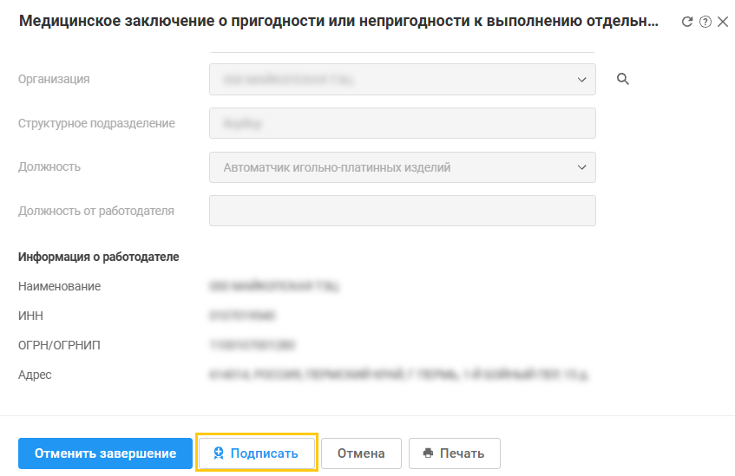
Рисунок 44 – Кнопка для подписания медицинского заключения
- заполните поля "Роль при подписании", "Сотрудник и его должность", "Сертификат" на форме, если они не были заполнены по умолчанию нужными значениями.
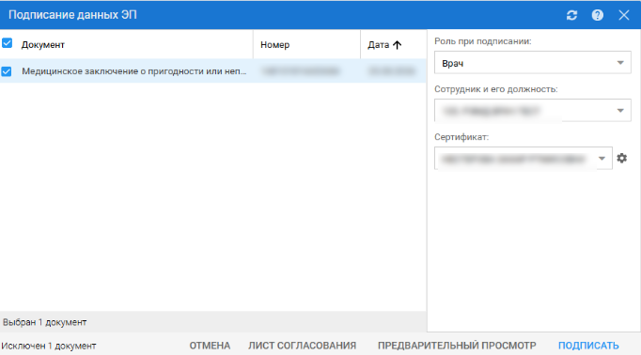
Рисунок 45 – Подписание данных ЭП
- нажмите кнопку "Подписать". Отобразится форма "ПИН-код" (или аналогичная ей), если сертификат ЭП защищен вводом пароля;
- введите ПИН-код (или пароль), нажмите кнопку "Ок".
П р и м е ч а н и е – Для подписания заключения обязательна подпись председателя ВК или заместителя председателя. В состав комиссии должно входить не менее двух членов комиссии ВК.
В результате указанных действий сформируется СЭМД "Медицинское заключение о пригодности или непригодности к выполнению отдельных видов работ" редакции 1.

Проверки при формировании СЭМД
Проверки при формировании СЭМД представлены в таблице ниже.
Таблица 2 – Проверки при формировании СЭМД
Сообщение | Причина сообщения
"Не заполнен номер медицинской справки" | Не заполнено поле "Номер" на форме медицинского заключения.  Заполните поле, подпишите медицинское заключение ЭП
"Не указана дата выдачи справки" | Не заполнено поле "Дата и время выдачи" на форме "Справка об отсутствии контактов с инфекционными больными".  Откройте форму на редактирование, заполните поле, подпишите медицинское заключение ЭП
"Не указано имя пациента" | Не заполнено поле "Имя" на форме "Человек" для пациента.  Заполните поле, подпишите медицинское заключение ЭП
"Не заполнена фамилия пациента" | Не заполнено поле "Фамилия" на форме "Человек" для пациента.  Заполните поле, подпишите медицинское заключение ЭП
"Не заполнена дата рождения" | Не указана дата рождения пациента на форме "Человек" для пациента.  Заполните поле, подпишите медицинское заключение ЭП
"Не указан пол пациента" | Не заполнено поле "Пол" на форме "Человек" для пациента.  Заполните поле, подпишите медицинское заключение ЭП
"Не определен пол пациента" | Не указан пол пациента на форме "Человек" для пациента.  Заполните поле, подпишите медицинское заключение ЭП
"Не указан СНИЛС пациента" | Не заполнено поле "СНИЛС" на вкладке "Пациент" формы "Человек" для пациента.  Заполните поле, подпишите медицинское заключение ЭП
"Не заполнен тип полиса в данных пациента. Необходимо указать одно из значений: ОМС (Старого образца), ДМС, Временное свидетельство, ОМС (Единого образца)" | Не указан тип полиса для указанного на форме "Человек" полиса пациента.  Выполните одно из действий:  - заполните поле "Тип" значением "ОМС (Единого образца)", "ОМС (старого образца)" или "Временное свидетельство" в блоке полей "Полис" на вкладке "Пациент" формы, если при составлении справки в поле "Вид оплаты" выбрано значение "ОМС";  - укажите сведения о действующем полисе ДМС на вкладке "ДМС", если при составлении справки в поле "Вид оплаты" выбрано значение "ДМС",  подпишите медицинское заключение ЭП
"Не заполнен номер полиса ОМС" | Не указан номер для указанного на форме "Человек" полиса ОМС пациента.  Заполните поле "Ед. номер" в блоке полей "Полис" на вкладке "Пациент" формы, если при составлении справки в поле "Вид оплаты" выбрано значение "ОМС", подпишите медицинское заключение ЭП
"Не заполнена дата начала действия полиса ДМС" | Не указана дата начала действия полиса ДМС на форме "ДМС".  Заполните поле "Дата начала" на форме "ДМС", подпишите медицинское заключение ЭП
"Не указан документ, удостоверяющий личность пациента" | Не указан документ, удостоверяющий личность, для пациента, указанного на форме "Человек".  Заполните поле "Тип" в блоке полей "Документ" на вкладке "Пациент" формы, подпишите медицинское заключение ЭП
"Не указан номер документа, удостоверяющего личность" | Не указан номер для указанного на форме "Человек" документа, удостоверяющего личность пациента.  Заполните поле "Номер" в блоке полей "Документ" на вкладке "Пациент" формы, подпишите медицинское заключение ЭП
"Не указана дата выдачи документа, удостоверяющего личность" | Не указана дата выдачи для указанного на форме "Человек" документа, удостоверяющего личность пациента.  Заполните поле "Дата выдачи" в блоке полей "Документ" на вкладке "Пациент" формы, подпишите медицинское заключение ЭП
"Не указан ни адрес проживания, ни адрес регистрации пациента" | Не указан адрес регистрации и адрес проживания пациента на форме "Человек" для пациента.  Заполните поле, подпишите медицинское заключение ЭП
"Отсутствуют данные о профессии пациента" | Не заполнено поле "Должность" раздела "Место работы" на форме "Человек для пациента".  Заполните поле, подпишите медицинское заключение ЭП
"Не указан СНИЛC врача <Ф. И. О. врача>" | Не заполнено поле "СНИЛС" на вкладке "Пациент" формы "Человек" для автора медицинского заключения или врача, подписывающего заключение.  Заполните поле, подпишите медицинское заключение ЭП
"Не заполнен код должности врача <ФИО врача из входящих параметров> по справочнику должностей мед. работников ФР НСИ. Обратитесь к администратору МО" | Для автора справки или для указанного в справке врача не загружается автоматически в СЭМД код должности.  Обратитесь в СТП организации-разработчика Системы. После устранения проблемы подпишите медицинское заключение ЭП
"Не заполнено имя либо фамилия врача-автора документа" | Не заполнено поле "Имя" или "Фамилия" на форме "Человек" для врача-автора медицинского заключения.  Заполните поле, подпишите медицинское заключение ЭП
"Для страховой медицинской организации не заполнен федеральный код" | Не заполнено поле "Федеральный код СМО" на вкладке "Данные: СМО" формы "Организация" для СМО.  Обратитесь к администратору ЦОД для заполнения поля, после – подпишите медицинское заключение ЭП
"Не заполнено полное наименование медицинской организации <краткое_наименование_МО>" | Не заполнено поле "Наименование МО" на форме "Паспорт МО" для МО пользователя.  Обратитесь к администратору МО для заполнения поля, после – подпишите медицинское заключение ЭП
"Не заполнен ОИД медицинской организации" | Не заполнено поле "ОИД" в блоке полей "Идентификация" на вкладке "Идентификация" формы "Паспорт МО" для МО (или филиала МО) пользователя.  Обратитесь к администратору МО для заполнения поля, после – подпишите медицинское заключение ЭП
"Не заполнен юридической адрес медицинской организации <краткое_наименование_МО>" | Не заполнено поле "Юридический адрес" в блоке полей "Идентификация" на вкладке "Идентификация" формы "Паспорт МО" для МО пользователя.  Обратитесь к администратору МО для заполнения поля, после – подпишите медицинское заключение ЭП
"Не заполнен регион в юридическом адресе медицинской организации <краткое_наименование_МО>" | Требуется проверка администратором МО корректного заполнения поля "Юридический адрес" в блоке полей "Идентификация" на вкладке "Идентификация" формы "Паспорт МО" для МО пользователя. Обратитесь к администратору МО для заполнения поля, после – подпишите медицинское заключение ЭП.  Если принятые меры не помогли – обратитесь в СТП организации-разработчика Системы
"Не указан ОГРН или ОГРНИП организации" | Требуется обратиться к администратору МО для заполнения данных об организации
"Не указана дата заседания врачебной комиссии в протоколе ВК" | Не заполнено поле "Дата экспертизы" в разделе "Общие данные" формы протокола ВК по направлению на ВК, в рамках которого оформлено медицинское заключение.  Заполните поле, подпишите медицинское заключение ЭП
"Не указан номер протокола заседания ВК" | Не заполнено поле "Протокол заседания ВК номер" на форме протокола ВК по направлению на ВК, в рамках которого оформлено медицинское заключение.  Заполните поле, подпишите медицинское заключение ЭП
"Не указана цель проведения врачебной комиссии" | На форме "Протокол заседания ВК" для протокола ВК, составленного для пациента по направлению на ВК, в рамках которого оформлено медицинское заключение, не выполнено одно из условий:  не заполнено поле "Цель проведения врачебной комиссии";  не заполнено поле "Перечень обсуждаемых вопросов" при значении "Решение по иным медицинским вопросам" в поле "Цель проведения врачебной комиссии".  Заполните поле, подпишите медицинское заключение ЭП
"Не указан перечень обсуждаемых вопросов в протоколе заседания ВК" | На форме "Протокол заседания ВК" для протокола ВК, составленного для пациента по направлению на ВК, в рамках которого оформлено медицинское заключение, не заполнено поле "Перечень обсуждаемых вопросов" при значении "Решение по иным медицинским вопросам" в поле "Цель проведения врачебной комиссии".  Заполните поле, подпишите оформлено медицинское заключение ЭП
"Не указана дата создания протокола ВК" | Не заполнено поле "Дата экспертизы" на форме "Протокол заседания ВК" для протокола ВК, составленного для пациента по направлению на ВК, в рамках которого оформлена медицинское заключение.  Заполните поле, подпишите медицинское заключение ЭП
"Состав комиссии не соответствует требованиям. В состав комиссии должны быть включены председатель врачебной комиссии или его заместитель, а также не менее двух членов врачебной комиссии" | Не добавлены эксперты ВК в разделе "Состав экспертов" для протокола ВК, составленного для пациента по направлению на ВК, в рамках которого оформлена медицинское заключение

Просмотр СЭМД
Пользователю на форме "Подписание данных ЭП" предоставляется возможность просмотреть проект формируемого СЭМД.
Чтобы увидеть формализованное отображение СЭМД, нажмите на форме кнопку "Предварительный просмотр". Проект формализованного СЭМД отобразится в новой вкладке браузера.
Просмотр сформированного СЭМД доступен на форме "Региональный РЭМД".
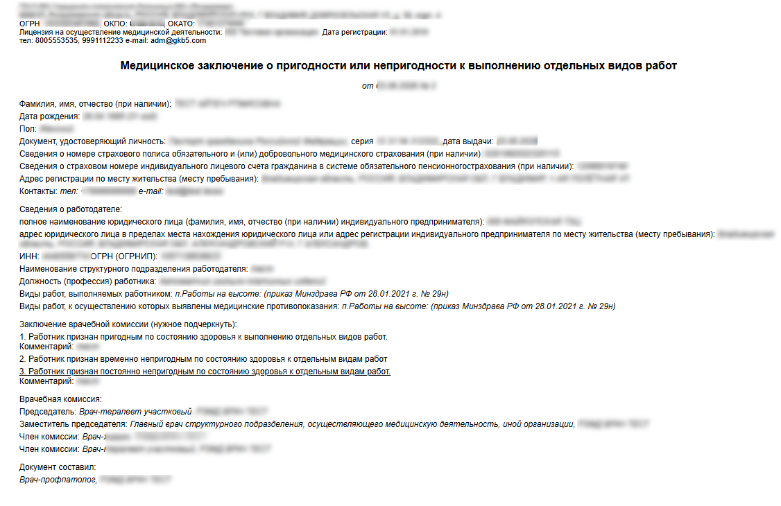
Рисунок 46 – Формализованное отображение СЭМД
Чтобы увидеть xml-разметку СЭМД, на формализованном СЭМД вызовите контекстное меню и выберите в нём пункт для отображения кода страницы (пункт "Исходный код страницы" или "Просмотреть код страницы").
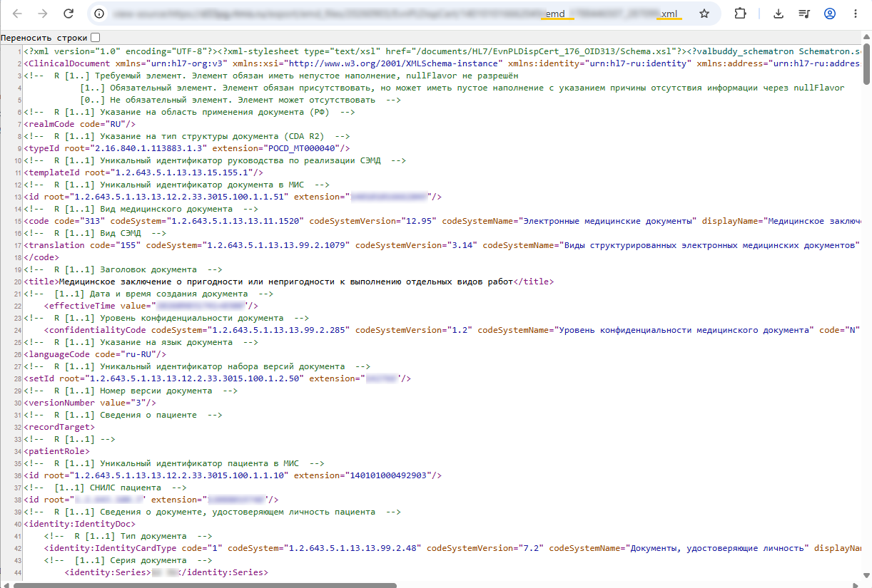
Рисунок 47 – Xml-разметка СЭМД

Печатная форма СЭМД
Условие для открытия печатной формы сформированного СЭМД – наличие всех обязательных ЭП для ЭМД, на основе которого сформирован СЭМД.
Для открытия печатной формы СЭМД:
- откройте выпадающее меню на индикаторе ЭП . Отобразится форма "Информация о подписи";
Рисунок 48 – Информация о подписи
- нажмите кнопку "Печать" на форме.
Печатная форма СЭМД, аналогичная формализованному отображению СЭМД (см. раздел 4.3.4), отобразится в новой вкладке браузера. Воспользуйтесь инструментами браузера по выводу СЭМД на печать.
На печатной форме СЭМД отобразится штамп "Документ подписан электронной подписью" с информацией об использованном сертификате ЭП.
Рисунок 49 – Информацией об использованном сертификате ЭП на печатной форме СЭМД

Передача сведений о СЭМД в РЭМД ЕГИСЗ
Для передачи сведений о сформированном СЭМД "Медицинское заключение о пригодности или непригодности к выполнению отдельных видов работ" на регистрацию в РЭМД ЕГИСЗ его необходимо подписать с использованием ЭП от лица МО.
После подписания СЭМД от лица МО он будет готов к регистрации в РЭМД ЕГИСЗ и отправлен в РЭМД ЕГИСЗ в соответствии с настройками периодичности передачи документов.

Формирование медицинского документа "Медицинское заключение об отсутствии медицинских противопоказаний к исполнению обязанностей частного охранника"
Медицинское заключение выдается пациенту для предоставления по месту требования.
На основе составленного медицинского заключения в Системе формируется СЭМД, СЭМД подлежит регистрации в РЭМД ЕГИСЗ.
Формирование справки доступно пользователям АРМ врача поликлиники.
Информация о ранее выданных пациенту справках хранится в ЭМК пациента:
- все справки отображаются в хронологическом порядке в списке случаев лечения в ЭМК;
- список справок, оформленных в рамках случая АПЛ, можно посмотреть на вкладке "Справки" панели быстрого доступа ЭМК. Количество оформленных в рамках случая АПЛ справок отобразится рядом с наименованием раздела.
Для добавления медицинского заключения:
- нажмите кнопку "Медицинские справки" на боковой панели АРМ. Отобразится форма "Медицинские справки";
Рисунок 50 – Кнопка для открытия формы с медицинскими справками и заключениями
- нажмите кнопку "Добавить" на панели управления списком. Отобразится форма поиска пациента;
Рисунок 51 – Кнопка добавления медицинской справки
- введите критерии поиска на полях панели фильтров на форме "Человек: Поиск", нажмите кнопку "Найти";
- выберите запись о пациенте, нажмите кнопку "Выбрать". Отобразится форма "Новая справка";
- укажите значение "Медицинское заключение об отсутствии медицинских противопоказаний к исполнению обязанностей частного охранника" в поле "Тип справки" и укажите дату (по умолчанию установлена текущая дата);
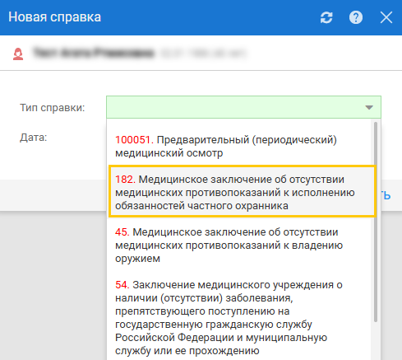
Рисунок 52 – Выбор типа справки
- нажмите кнопку "Добавить". При отсутствии у пациента согласия на обработку персональных данных отобразится сообщение: "У пациента отсутствует действующее согласие на обработку персональных данных в данной МО. Продолжить создание справки "Медицинское заключение об отсутствии медицинских противопоказаний к исполнению обязанностей частного охранника"?". Нажмите кнопку "OK". В левой части формы отобразится запись о пациенте с добавленной справкой, в правой части формы отобразится порядок оформления справки;
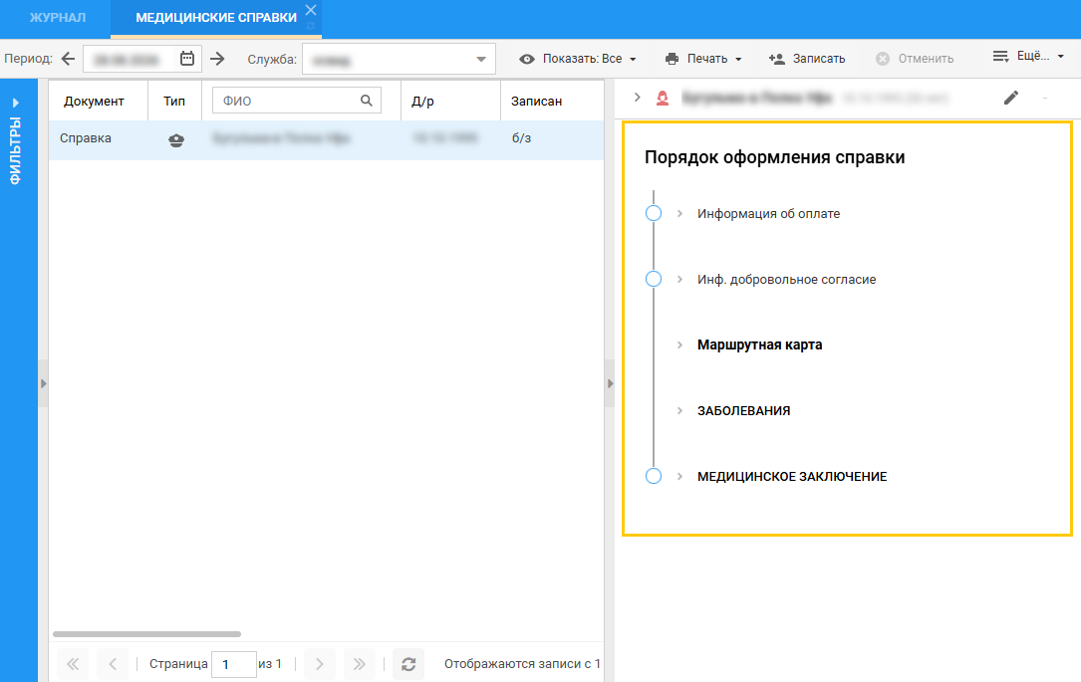
Рисунок 53 – Форма добавления справки о медицинском заключении об отсутствии противопоказаний к исполнению обязанностей частного охранника
- раскройте раздел "Информация об оплате". Заполните поля:
- "Вид оплаты" – поле для выбора вида оплаты.
По умолчанию выбрано значение "Платные услуги";
- "Договор" – поле для выбора договора. Отображается и обязательно для заполнения, если в поле "Вид оплаты" указано, что плательщиком является пациент, физическое или юридическое лицо. Если поле пустое, то нажмите кнопку "Добавить договор на оказание платных услуг" справа от поля. Отобразится форма "Договоры. Добавление". Для выбора доступны только действующие договоры.
Если для МО пользователя включены платные услуги и пациент записан на бирку с типом "Платная", то в выпадающем списке поля "Договор" доступны для выбора только договора:
    - на физические лица, если в поле "Вид оплаты" указано значение "Платные услуги";
    - на юридические лица, если в поле "Вид оплаты" указано значение "Договор".
- "Полис ДМС" – поле для выбора полиса ДМС. Отображается и обязательно для заполнения, если в поле "Вид оплаты" выбрано значение "ДМС".
- нажмите кнопку "Сохранить";
- раскройте раздел "Инф. добровольное согласие", если согласие не получено и индикатор раздела не заполнен;
- установите дату и нажмите кнопку "Получить согласие". Отобразится статус "Согласие получено", раздел свернётся, индикатор раздела окрасится в зелёный цвет ;
- перейдите в раздел "Маршрутная карта" и заполните результаты приёма (осмотра) пациента у специалистов, указанных в маршрутной карте;
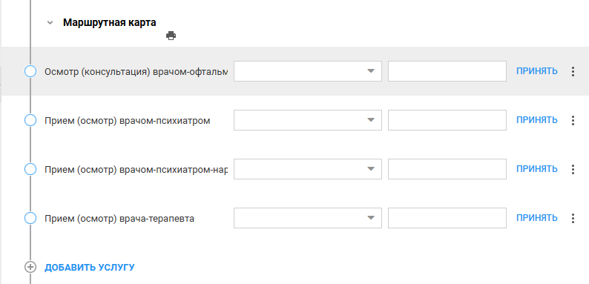
Рисунок 54 – Раздел "Маршрутная карта"
- нажмите кнопку "Добавить услугу";
- выберите пункт "Предварительное ХТИ". При нажатии название кнопки меняется на "Выберите услугу". Добавленное исследование отобразится в списке раздела "Маршрутная карта";
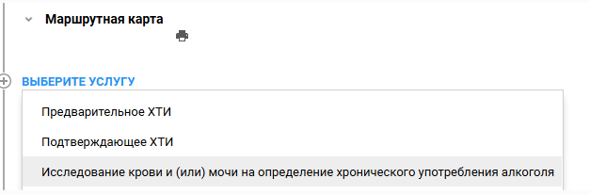
Рисунок 55 – Добавление исследования
- аналогичным образом добавьте исследования: "Подтверждающее ХТИ" и "Исследование крови и (или) мочи на определение хронического употребления алкоголя";
- выберите добавленное исследование и заполните сведения об исследовании аналогично описанию выше;
- просмотрите информацию в разделе "Заболевания" при необходимости. Отображаются заболевания, установленные пациенту ранее;
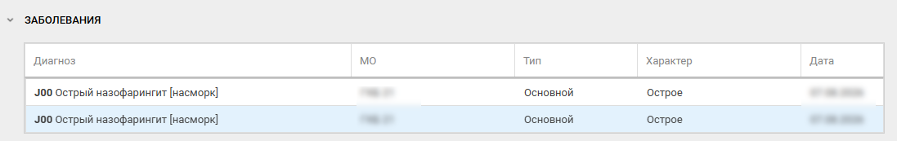
Рисунок 56 – Раздел "Заболевания"
- перейдите в раздел "Медицинское заключение". Заполните обязательные и, при необходимости, необязательные поля раздела, нажмите кнопки "Сохранить" и "Завершить".
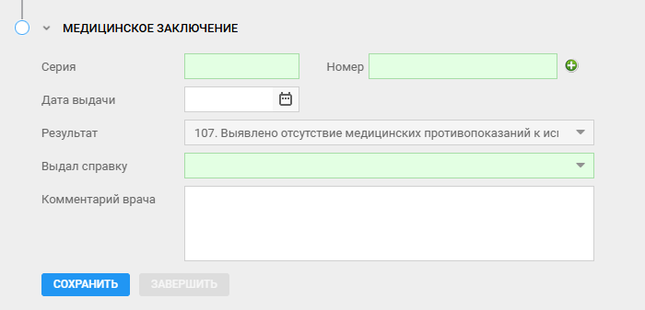
Рисунок 57 – Раздел "Медицинское заключение"
П р и м е ч а н и е – Подписание медицинского заключения об отсутствии медицинских противопоказаний к исполнению обязанностей частного охранника доступно только для пользователей с должностью "Врач".
При подписании медицинского заключения формируется СЭМД "Медицинское заключение об отсутствии медицинских противопоказаний к исполнению обязанностей частного охранника". Для формирования СЭМД необходима одна подпись.

ФБ "Формирование СЭМД "Медицинское заключение об отсутствии медицинских противопоказаний к исполнению обязанностей частного охранника"
В Системе реализована возможность формирования СЭМД "Медицинское заключение об отсутствии медицинских противопоказаний к исполнению обязанностей частного охранника" редакции 1, в формате .xml.
СЭМД формируется в соответствии с руководством по реализации, размещённом на портале оперативного взаимодействия участников ЕГИСЗ (https://portal.egisz.rosminzdrav.ru/materials/5025). OID СЭМД 318 по справочнику "Электронные медицинские документы" ФР НСИ (OID справочника 1.2.643.5.1.13.13.11.1520).
СЭМД формируется на основе данных медицинского документа вида "Медицинское заключение об отсутствии медицинских противопоказаний к исполнению обязанностей частного охранника" (OID документа 1.2.643.5.1.13.13.14.182 по справочнику "Виды медицинской документации" OID 1.2.643.5.1.13.13.11.1522 ФР НСИ).
СЭМД предназначен для передачи в РЭМД ЕГИСЗ данных об отсутствии медицинских противопоказаний к исполнению обязанностей частного охранника.
СЭМД формируется в результате подписания медицинского заключения об отсутствии медицинских противопоказаний к исполнению обязанностей частного охранника.
П р и м е ч а н и е – Доступ к формированию СЭМД зависит от приобретенной регионом лицензии на функциональность и согласованных с регионом системных настроек, выполненных разработчиком Системы.

Доступ к форме медицинского заключения
Форма предназначена для создания и редактирования медицинского заключения об отсутствии медицинских противопоказаний к исполнению обязанностей частного охранника по результатам необходимых осмотров и диагностических исследований.
Объем функциональности зависит от АРМ пользователя и предоставленных ему прав, которые настраиваются администратором МО.
Для формы медицинского заключения предусмотрено несколько уровней доступа:
- "Регистратор";
- "Полный доступ";
- "Выполнение услуги".
Уровень доступа "Регистратор" предоставляется, если выполняется хотя бы одно из условий:
- форма открыта из АРМ регистратора поликлиники;
- учётной записи пользователя добавлены группы прав доступа "Медицинская справка" и "Осмотр и оформление справок. Регистратор".
Пользователи с уровнем доступа "Регистратор" могут выполнять следующие действия на форме:
- создание и редактирование направления на осмотр;
- сохранение и редактирование информации о виде оплаты;
- сохранение и редактирование информированного добровольного согласия;
- запись на приём для осмотров и исследований в рамках осмотра.
Уровень доступа "Полный доступ" – предоставляется, если выполняется хотя бы одна из групп условий:
- в учётную запись пользователя добавлена группа прав "Администратор ЛПУ";
- одновременно должны выполняться следующие условия:
- в учетную запись пользователя добавлены группы прав "Медицинская справка" и "Медицинское освидетельствование мигрантов";
- учетная запись пользователя связана с врачом. Для этого на форме "Пользователь" должны быть указаны Ф. И. О. врача в поле "Сотрудник";
- врач добавлен на службу с типом "Медицинское освидетельствование";
- пациент записан на осмотр в службу по текущей медицинской справке.
- одновременно должны выполняться следующие условия:
- в учетную запись пользователя добавлены группы прав "Медицинская справка" и "Медицинское освидетельствование мигрантов";
- учетная запись пользователя связана с врачом. Для этого на форме "Пользователь" должны быть указаны Ф. И. О. врача в поле "Сотрудник";
- врач добавлен на службу с типом "Медицинское освидетельствование";
- пациент не записан на осмотр ни на одну службу по текущей медицинской справке.
- на службу добавлены услуги (как минимум одна услуга), у которых для типа атрибута "Тип справки" установлено значение типа медицинской справки, за которой обратился пациент.
- одновременно должны выполняться следующие условия:
  - в учетную запись пользователя добавлена группа прав "Медицинская справка";
  - учетная запись пользователя не связана с врачом. Для этого на форме "Пользователь" поле "Сотрудник" должно оставаться пустым.
- одновременно должны выполняться следующие условия:
- установлена связь врача с пунктом обслуживания. Для этого в структуру МО у службы на вкладке "Электронная очередь" врач должен быть добавлен в список.
- одновременно должны выполняться следующие условия:
- установлена связь врача с пунктом обслуживания. Для этого в структуру МО у службы на вкладке "Электронная очередь" врач должен быть добавлен в список;
- на вкладке "Порядок пунктов обслуживания" формы "Электронная очередь" данный пункт обслуживания должен быть указан последним по виду диспансеризации или типу справки.
Пользователи с уровнем доступа "Полный доступ" могут выполнять следующие действия на форме:
- сохранение и редактирование информации о виде оплаты;
- сохранение и редактирование информированного добровольного согласия;
- запись на прием для осмотров и исследований в рамках осмотра;
- внесение и редактирование информации о любом осмотре или исследовании в рамках медицинского осмотра;
- редактирование раздела "Медзаключение";
- редактирование раздела "Заболевания".

Формирование СЭМД
Пример действий пользователей АРМ врача поликлиники по формированию СЭМД:
- нажмите кнопку "Медицинские справки" на боковой панели АРМ. Отобразится форма "Медицинские справки";
Рисунок 58 – Кнопка для открытия формы с медицинскими справками и заключениями
- нажмите кнопку "Добавить" на панели управления списком. Отобразится форма поиска пациента;
Рисунок 59 – Кнопка добавления медицинской справки
- введите критерии поиска на полях панели фильтров на форме "Человек: Поиск" нажмите кнопку "Найти";
- выберите запись о пациенте, нажмите кнопку "Выбрать". Отобразится форма "Новая справка";
- заполните поле "Тип справки" значением "Медицинское заключение об отсутствии медицинских противопоказаний к исполнению обязанностей частного охранника" и укажите дату (по умолчанию установлена текущая дата);
Рисунок 60 – Выбор типа справки
- нажмите кнопку "Добавить". При отсутствии у пациента согласия на обработку персональных данных отобразится сообщение: "У пациента отсутствует действующее согласие на обработку персональных данных в данной МО. Продолжить создание справки "Медицинское заключение об отсутствии медицинских противопоказаний к исполнению обязанностей частного охранника"?". Нажмите кнопку "OK". В левой части формы отобразится запись о пациенте с добавленной справкой, в правой части формы отобразится порядок оформления справки;
Рисунок 61 – Форма добавления справки о медицинском заключении об отсутствии противопоказаний к исполнению обязанностей частного охранника
- раскройте раздел "Информация об оплате". Заполните поля:
- "Вид оплаты" – поле для выбора вида оплаты.
По умолчанию выбрано значение "Платные услуги";
- "Договор" – поле для выбора договора. Отображается и обязательно для заполнения, если в поле "Вид оплаты" указано, что плательщиком является пациент, физическое или юридическое лицо. Если поле пустое, то нажмите кнопку "Добавить договор на оказание платных услуг" справа от поля. Отобразится форма "Договоры. Добавление". Для выбора доступны только действующие договоры.
Если для МО пользователя включены платные услуги и пациент записан на бирку с типом "Платная", то в выпадающем списке поля "Договор" доступны для выбора только договора:
- на физические лица, если в поле "Вид оплаты" указано значение "Платные услуги";
- на юридические лица, если в поле "Вид оплаты" указано значение "Договор".
- "Полис ДМС" – поле для выбора полиса ДМС. Отображается и обязательно для заполнения, если в поле "Вид оплаты" выбрано значение "ДМС".
- нажмите кнопку "Сохранить";
- раскройте раздел "Инф. добровольное согласие", если согласие не получено и индикатор раздела не заполнен;
- установите дату и нажмите кнопку "Получить согласие". Отобразится статус "Согласие получено", раздел свернётся, индикатор раздела окрасится в зелёный цвет ;
- перейдите в раздел "Маршрутная карта" и заполните результаты приёма (осмотра) пациента у специалистов, указанных в маршрутной карте;
Рисунок 62 – Раздел "Маршрутная карта"
- нажмите кнопку "Добавить услугу";
- выберите пункт "Предварительное ХТИ". При нажатии название кнопки меняется на "Выберите услугу". Добавленное исследование отобразится в списке раздела "Маршрутная карта";
Рисунок 63 – Добавление исследования
- аналогичным образом добавьте исследования: "Подтверждающее ХТИ" и "Исследование крови и (или) мочи на определение хронического употребления алкоголя";
- выберите добавленное исследование и заполните сведения об исследовании аналогично описанию выше;
- просмотрите информацию в разделе "Заболевания" при необходимости. Отображаются заболевания, установленные пациенту ранее;
Рисунок 64 – Раздел "Заболевания"
- перейдите в раздел "Медицинское заключение". Заполните обязательные и, при необходимости, необязательные поля раздела, нажмите кнопки "Сохранить" и "Завершить";
Рисунок 65 – Раздел "Медицинское заключение"
При завершении медицинского заключения выполняется проверка на заполнение обязательных полей. Если поля не заполнены, завершение медицинского заключения недоступно, отобразится сообщение о необходимости заполнения полей, поскольку наличие в них значений необходимо для формирования СЭМД.
- нажмите кнопку "Подписать";
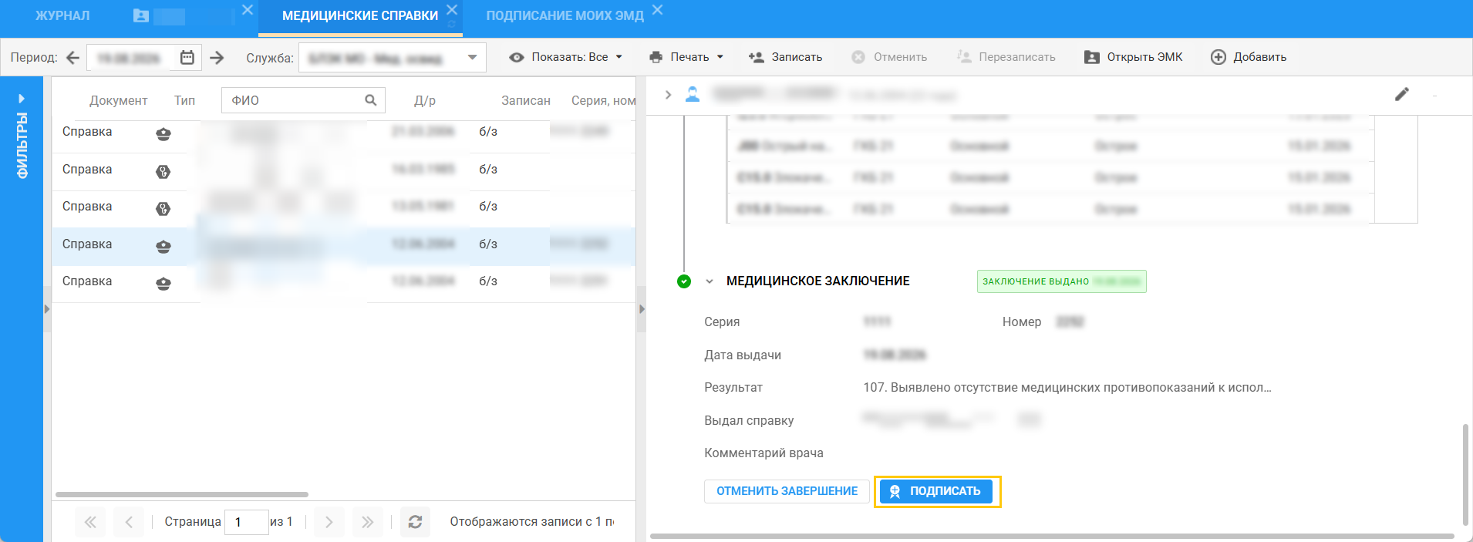
Рисунок 66 – Кнопка для подписания документа
- отобразится форма "Подписание данных ЭП". Заполните поля на форме, если они не были заполнены подходящими значениями по умолчанию. Выберите значение "Врач" в поле "Роль при подписании". Реализовано минимально достаточное подписание медицинского заключения для формирования СЭМД – подписание одной ЭП под ролью "Врач";
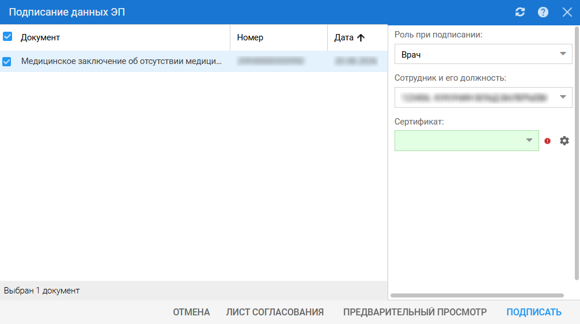
Рисунок 67 – Подписание данных ЭП
- нажмите кнопку "Подписать". Если сертификат ЭП защищен вводом пароля, отобразится форма "ПИН-код" (или аналогичная ей). Введите ПИН-код (или пароль) и нажмите кнопку "Ок";
- после подписания цвет значка в столбце "ЭЦП" (индикатор ЭП) в таблице медицинских справок слева изменится на зелёный ..
В результате указанных действий сформируется СЭМД "Медицинское заключение об отсутствии медицинских противопоказаний к исполнению обязанностей частного охранника" редакции 1.

Проверки при формировании СЭМД
Проверки при формировании СЭМД представлены в таблице ниже.
Таблица 3 – Проверки при формировании СЭМД
Сообщение | Причина сообщения
"Не указан СНИЛС пациента" | Не заполнено поле "СНИЛС" на вкладке "Пациент" формы "Человек" для пациента.  Заполните поле, подпишите медицинское заключение ЭП
"Не указан документ, удостоверяющий личность пациента" | Не заполнена область "Документ" на вкладке "Пациент" формы "Человек" для пациента.  Заполните поле, подпишите медицинское заключение ЭП
"Не указан номер документа, удостоверяющего личность" | Не заполнено поле "Номер" в блоке полей "Документ" на вкладке "Пациент" формы "Человек" для пациента.  Заполните поле, подпишите медицинское заключение ЭП
"Не указана дата выдачи документа, удостоверяющего личность" | Не заполнено поле "Дата выдачи" в блоке полей "Документ" на вкладке "Пациент" формы "Человек" для пациента.  Заполните поле, подпишите медицинское заключение ЭП
"Не заполнена фамилия пациента" | Не заполнено поле "Фамилия" на форме "Человек" для пациента.  Заполните поле, подпишите медицинское заключение ЭП
"Не указано имя пациента" | Не заполнено поле "Имя" на форме "Человек" для пациента.  Заполните поле, подпишите медицинское заключение ЭП
"Не указан пол пациента" | Не заполнено поле "Пол" на форме "Человек" для пациента.  Заполните поле, подпишите медицинское заключение ЭП
"Не заполнена дата рождения" | Не заполнено поле "Дата рождения" на форме "Человек" для пациента.  Заполните поле, подпишите медицинское заключение ЭП
"Не определен пол пациента" | Указано недопустимое значение "Неопределенный" в поле "Пол" на форме "Человек" для пациента.  Измените значение, подпишите медицинское заключение ЭП
"Не указан ни адрес постоянной регистрации, ни адрес временной регистрации пациента" | Не заполнены ни поле "Адрес регистрации", ни поле "Адрес временной регистрации" на вкладке "Пациент" формы "Человек" для пациента.  Заполните одно из полей, подпишите медицинское заключение ЭП
"Не заполнено полное наименование медицинской организации <краткое наименование МО>" | Не заполнено поле "Наименование МО" на форме "Паспорт МО" для МО пользователя.  Обратитесь к администратору ЦОД или МО для заполнения поля, после – подпишите медицинское заключение ЭП
"Не заполнен ОИД филиала, к которому относится подразделение автора документа" или "Не заполнен ОИД медицинской организации" | Не заполнено поле "ОИД" в блоке полей "Идентификация" на вкладке "Идентификация" формы "Паспорт МО" для МО (или филиала МО) пользователя.  Обратитесь к администратору ЦОД или МО для заполнения поля, после – подпишите медицинское заключение ЭП
"Не заполнен юридической адрес медицинской организации <краткое наименование МО>" | Не заполнено поле "Юридический адрес" в блоке полей "Идентификация" на вкладке "Идентификация" формы "Паспорт МО" для МО пользователя.  Обратитесь к администратору ЦОД или МО для заполнения поля, после – подпишите медицинское заключение ЭП
"Не заполнен регион в юридическом адресе медицинской организации <краткое наименование МО>" | Не указан регион при заполнении поля "Юридический адрес" в блоке полей "Идентификация" на вкладке "Идентификация" формы "Паспорт МО" для МО пользователя.  Обратитесь к администратору ЦОД или МО для заполнения поля, после – подпишите справку ЭП
"Не указан ОГРН организации" | Не заполнено поле "ОГРН" на вкладке "Идентификация" формы "Паспорт МО" для МО пользователя.  Обратитесь к администратору МО для заполнения поля, после – подпишите обратный талон ЭП
"Не указан СНИЛC врача <ФИО врача>" | Не заполнено поле "СНИЛС" на вкладке "Пациент" формы "Человек" для автора случая санаторно-курортного лечения или врача, подписывающего случай.  Заполните поле, завершите обратный талон, подпишите его ЭП
"Не заполнен код должности врача <ФИО врача> по справочнику должностей мед. работников ФР НСИ. Обратитесь к администратору МО" | Для автора случая санаторно-курортного лечения или для указанного в случае врача не загружается автоматически в СЭМД код должности.  Обратитесь в СТП организации-разработчика Системы. После устранения проблемы подпишите обратный талон ЭП
"Не заполнено имя, либо фамилия врача – автора документа" | Не заполнено поле "Имя" или "Фамилия" на вкладке "Пациент" формы "Человек" для автора медицинского заключения или врача, подписывающего медицинское заключение.  Заполните поле, подпишите медицинское заключение ЭП
"Для страховой медицинской организации не заполнен федеральный код" | Не заполнено поле "Федеральный код СМО" на вкладке "Данные: СМО" формы "Организация" для СМО.  Обратитесь к администратору ЦОД или МО для заполнения поля, после – подпишите карту ЭП
"В сведениях об источнике оплаты отсутствует код СМО. При оплате по ОМС указание федерального кода СМО (ФР НСИ F002) или кода уполномоченной организации (ФР НСИ F020) является обязательным" | Не заполнено поле "Организация, осуществляющая полномочия СМО" или "Федеральный код СМО" на вкладке "Данные: СМО" формы "Организация" для СМО или организации, осуществляющей полномочия СМО.  Обратитесь к администратору ЦОД или МО для заполнения одного из полей, после – подпишите справку ЭП
"Не заполнен номер медицинской справки" | Отсутствует номер медицинской справки
"Не указана дата выдачи справки" | Не заполнено поле "Дата и время выдачи" на форме "Санаторно-курортная карта".  Откройте форму на редактирование, заполните поле, сохраните карту и подпишите её ЭП
"Не указано заключение в медицинской справке" | Отсутствует заключение
"Не найдена амбулаторная карта в МО выписки справки" | Отсутствует амбулаторная карта, в рамках которой выписано медицинское заключение
"Не заполнена серия медицинской справки" | Отсутствует серия медицинской справки

Просмотр СЭМД
Пользователю на форме "Подписание данных ЭП" предоставляется возможность просмотреть проект формируемого СЭМД.
Чтобы увидеть формализованное отображение СЭМД, нажмите на форме кнопку "Предварительный просмотр". Проект формализованного СЭМД отобразится в новой вкладке браузера.
Просмотр сформированного СЭМД доступен на форме "Региональный РЭМД".
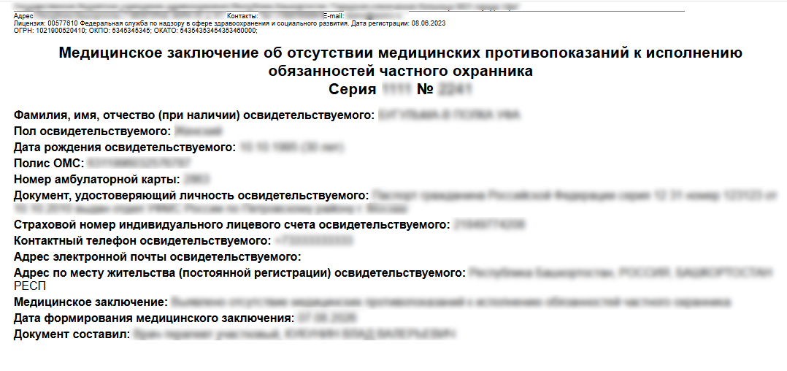
Рисунок 68 – Формализованное отображение СЭМД
Чтобы увидеть xml-разметку СЭМД, на формализованном СЭМД вызовите контекстное меню и выберите в нём пункт для отображения кода страницы (пункт "Исходный код страницы" или "Просмотреть код страницы").
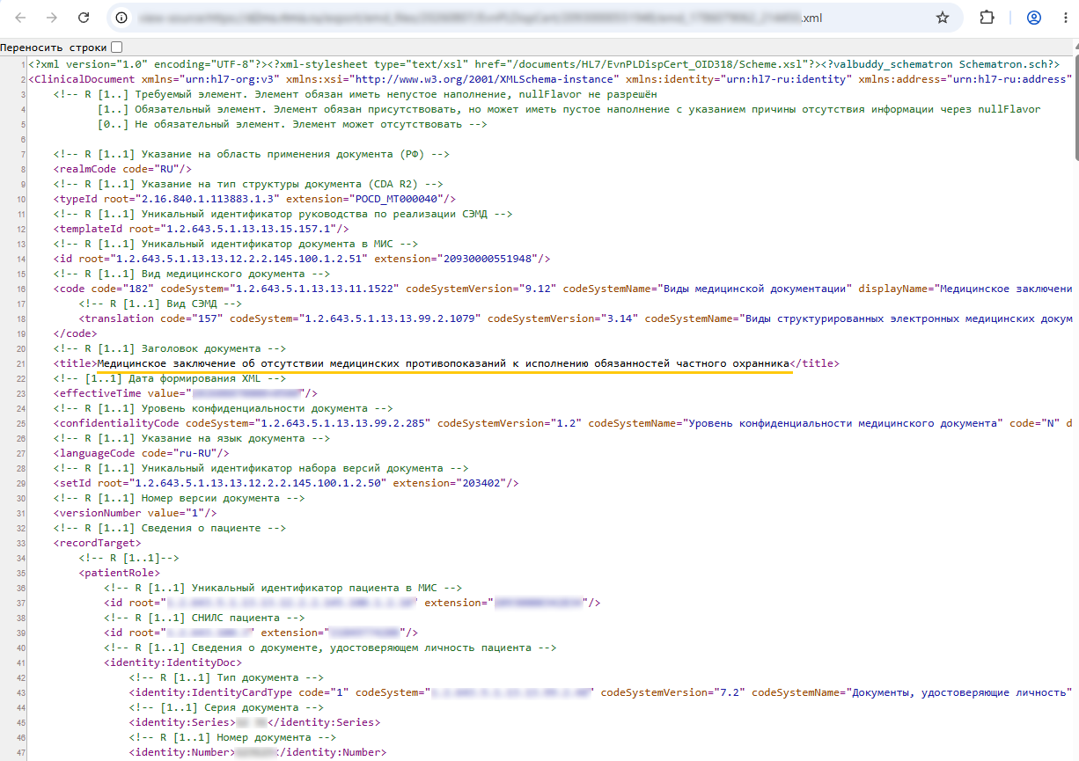
Рисунок 69 – Xml-разметка СЭМД

Печатная форма СЭМД
Условие для открытия печатной формы сформированного СЭМД – наличие всех обязательных ЭП для ЭМД, на основе которого сформирован СЭМД.
Для открытия печатной формы СЭМД:
- откройте выпадающее меню на индикаторе ЭП . Отобразится форма "Информация о подписи";
Рисунок 70 – Информация о подписи
- нажмите кнопку "Печать" на форме.
Печатная форма СЭМД, аналогичная формализованному отображению СЭМД, отобразится в новой вкладке браузера. Воспользуйтесь инструментами браузера по выводу СЭМД на печать.
На печатной форме СЭМД отобразится штамп "Документ подписан электронной подписью" с информацией об использованном сертификате ЭП.
Рисунок 71 – Информацией об использованном сертификате ЭП на печатной форме СЭМД

Передача сведений о СЭМД в РЭМД ЕГИСЗ
Для передачи сведений о сформированном СЭМД "Медицинское заключение об отсутствии медицинских противопоказаний к исполнению обязанностей частного охранника" на регистрацию в РЭМД ЕГИСЗ его необходимо подписать с использованием ЭП от лица МО.
После подписания СЭМД от лица МО он будет готов к регистрации в РЭМД ЕГИСЗ и отправлен в РЭМД ЕГИСЗ в соответствии с настройками периодичности передачи документов.

Аварийные ситуации

Описание видов сообщений Системы
При работе с Системой пользователю могут отображаться сообщения следующих видов:
- уведомление об успешном завершении действия;
- сообщение-подтверждение действия;
- сообщение об ошибке;
предупреждение;
Данные сообщения не являются:
- аварийной ситуацией, при которой Система не может функционировать;
- причиной обращения в техническую поддержку.
Уведомление об успешном завершении действия содержит краткое резюме операции. Данное уведомление не содержит кнопок подтверждения действия. Пример уведомления об успешном завершении действия представлен на рисунке 72.
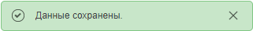
Рисунок 72 – Уведомление об успешном завершении действия
Сообщение-подтверждение действия предназначено для уточнения у пользователя намерения продолжения действия. Сообщение имеет два вида ответа "Да"/"ОК"/"УДАЛИТЬ" и "Нет"/"Отмена". Для того чтобы подтвердить выполнение действия, нажмите кнопку "Да"/"ОК"/"УДАЛИТЬ". Для того чтобы прекратить действие, нажмите кнопку "Нет"/ "Отмена".
Пример сообщения-подтверждения действия представлен на рисунке 73.
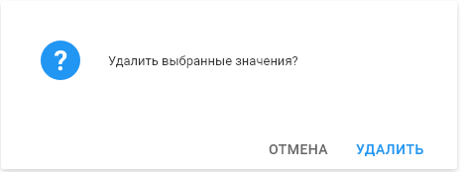
Рисунок 73 – Сообщение-подтверждение действия
Сообщение об ошибке предупреждает о проблеме, которая уже произошла. В сообщении чаще всего предлагается решение. Пример сообщения об ошибке представлен на рисунке 74. Как правило, в таком сообщении содержится краткое описание причины возникновения ошибки. Для закрытия сообщения об ошибке нажмите кнопку "ОК" или кнопку с предложенным действием, которое могло бы решить проблему, описанную в сообщении об ошибке (кнопка "Сохранить") или закрыть сообщение (кнопка "Отмена").
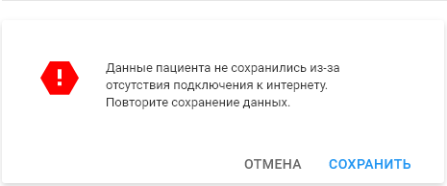
Рисунок 74 – Сообщение об ошибке
Предупреждение отображается в том случае, если действия, совершенные оператором, могут повлечь за собой какие-либо особенности в выполнении операции, но не приведут к ошибке. Пример предупреждения представлен на рисунке 75.
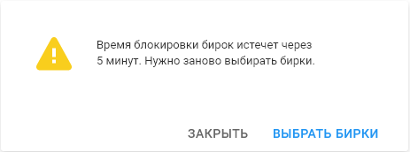
Рисунок 75 – Предупреждение
Для того чтобы продолжить выполнение действия, нажмите кнопку "Да"/ "Продолжить" или кнопку с предложенным действием (например, кнопка "Выбрать бирки"). Для того чтобы прекратить действие, нажмите кнопку "Нет"/ "Отмена"/ "Закрыть".

Действия в случае несоблюдения условий выполнения технологического процесса
В случае возникновения ошибки и (или) сообщения о неисправности Системы следует обратиться к настоящему документу, руководству пользователя, справочной документации на Систему.
Если в процессе работы Система:
- перестает реагировать на действия пользователей;
- не загружает рабочие журналы АРМ пользователя;
- при загрузке выдает форму с кодом (текстом) ошибки,
необходимо обратиться в службу технической поддержки.

Рекомендации по освоению
Для освоения работы с Системой пользователю необходимо:
- получить навыки работы с веб-приложениями Системы в среде операционной системы, указанной в пункте 2.2.1 настоящего документа;
- уметь работать в основных браузерах актуальной версии, указанной в пункте 2.2.1 настоящего документа;
- ознакомиться с настоящим документом;
- выполнить контрольный пример:
  - авторизоваться в Системе;
  - вызвать пункт бокового меню АРМ;
  - если открывшаяся форма содержит реестр записей, открыть запись на просмотр двойным нажатием на нее.
Лист регистрации изменений
Изм. | Номера листов (страниц) |  |  |  | Всего  листов (страниц) в доку-  менте | Номер доку-  мента | Входящий номер сопроводи-  тельного документа и дата | Под-  пись | Дата
Изм. | изменен-  ных | заменен-  ных | новых | аннулиро-  ванных

В случае, если в регионе есть лицо, ответственное за взаимодействие с технической поддержкой, то пользователю необходимо обратиться к данному лицу.

